80 BÀI TOÁN THÔNG MINH

(Dùng cho học sinh phổ thông các cấp và các bậc cha mẹ học sinh)

KoreaGerman

Version: 1.2

Hà Nội - 2012

LỜI NÓI ĐẦU

Cuốn sách nhỏ này gồm 80 bài toán thông minh, được chọn lựa điển hình các dạng loại phong phú như toán suy luận, trò chơi, đố mẹo, ... dùng cho học sinh phổ thông cả 3 cấp. Nó giúp các em rèn luyện trí thông minh, khả năng tư duy sáng tạo, kích thích sự hứng thú say mê trong học tập, nhất là trong học tập bộ môn Toán.

Các bài toán ở đây dành cho cả học sinh và người lớn. Trong phạm vi gia đình, nó có thể giúp cho sinh hoạt giải trí giữa bố mẹ và con cái. Trong nhà trường có thể phục vụ cho đông đảo các đối tượng học sinh, đồng thời cũng có thể phục vụ cho các lớp chuyên toán, dùng cho các kỳ thi toán vui-chọn học sinh thông minh tư duy nhanh, hoặc các buổi ngoại khóa. Để giải chúng, không đòi hỏi bạn đọc phải có một kiến thức toán học đặc biệt nào.

Các bài toán trong quyển sách này được sưu tập chọn lựa từ nhiều nguồn khác nhau - Một phần từ các sách, tạp chí trong nước, phần lớn từ các tài liệu nước ngoài - trong đó có nhiều bài không rõ đã xuất hiện lần đầu ở đâu, bao giờ và do ai đưa ra nhưng đã trở nên phổ biến ở nhiều nước trên thế giới. Để tiện cho việc sử dụng của đông đảo bạn đọc, hầu hết các bài đã việt hóa các tên riêng.

Đồng chí Nguyễn Mạnh Trinh - Phó tiến sĩ logic toán, công tác tại Vụ đào tạo Bồi dưỡng, Bộ Giáo dục - đã giúp cho việc hiệu đính cuốn sách. Tuy nhiên, đây mới là sự thử nghiệm sưu tập, biên soạn bước đầu loại toán này, chắc chắn không tránh khỏi những thiếu sót. Rất mong được sự góp ý của các bạn đọc.

Người biên soạn.

PHẦN I: ĐỀ BÀI

1. BA NHA THONG THAI

Có ba nhà triết gia Hy-Lạp cổ, sau một cuộc tranh luận căng thẳng và cũng vì trời hè nóng nực nên đã nằm ngủ dưới gốc cây trong vườn của Viện Hàn lâm. Có mấy thợ thông lò đi qua tinh nghịch đã bôi nhọ lên trán cả ba triết gia.

Khi ba nhà thông thái tỉnh dậy, họ nhìn nhau và cùng phá lên cười. Ai cũng yên chí rằng chỉ có hai người kia bị nhọ và họ cười nhau, còn mình thì cười họ. Thế nhưng, trong khoảnh khắc, một triết gia không cười nữa vì ông ta suy đoán ra trên trán ông ta cũng bị nhọ.

Vậy nhà thông thái đó suy luận như thế nào?

1. HAI CHỊ EM SINH ĐÔI

ở thành phố T có một cạp sinh đôi khá đạc biệt. Tên hai cô là Nhất và Nhị. Những điều ly kỳ về hai cô lan truyền đi khắp nơi. Cô Nhất không có khả năng nói đúng vào những ngày thứ hai, thứ ba và thứ tư, còn những ngày khác nói đúng. Cô Nhị nói sai vào những ngày thứ ba, thứ năm và thứ bảy, còn những ngày khác nói đúng.

Một lần tôi gạp hai cô và hỏi một trong hai người:

* Cô hãy cho biết, trong hai người cô là ai?
* Tôi là Nhất.

- Cô hãy nói thêm, hôm nay là thứ mấy?

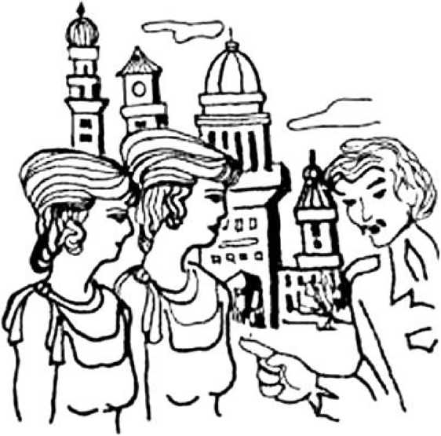

* Hôm qua chủ nhật.

Cô kia bỗng xem vào:

* Ngày mai là thứ sáu.

Tôi sững sờ ngạc nhiên-Sao lại thế được?-và quay sang hỏi cô đó:

* Cô cam đoan là cô nói thật chứ?
* Ngày thứ tư tôi luôn luôn nói thật - cô đó trả lời.

Hai cô làm tôi lúng túng thực sự, nhưng sau một hồi suy nghĩ tôi đã xác định được cô nào là cô Nhất, cô nào là cô Nhị, thậm chí còn xác định được ngày hôm đó là thứ mấy.

Mời bạn hãy thử làm xem.

**3 CỤ GIÀ NÓI THẦM ĐIEU gì?**

Có hai chàng trai Kozak là Grisko và Oponos đều là những kỵ sỹ tài ba. Trong các cuộc thi khi người này, khi thì người kia thắng, nhưng ai

phi ngựa nhanh hơn, các cuộc tranh luận đều không phân giải được. Cuối cùng Grisko đề nghị một cuộc thi: Ngựa của ai về sau thì người đó thắng. Oponos chấp thuận.

Cuộc thi như vậy được tổ chức, người xem khá đông. Khi trọng tài nổ súng phát hiệu lệnh thì lạ thay: cả hai kỵ sỹ đều chỉ đứng nguyên ở vị trí xuất phát. Khán giả chờ đợi, hò hét huyên náo. Xem ra cuộc thi không bao giờ chấm dứt.

Vừa lúc đó có một cụ già tóc bạc đi tới. Thấy chuyện lạ, cụ hỏi, người ta nói cho cụ hiểu thì cụ lớn tiếng nói:

- Xin quý khán giả hãy bình tĩnh, tôi sẽ nói thầm một điều với cả hai kỵ sỹ thì họ sẽ phi như bay về đích cho mà xem.

Quả vậy, cụ già gọi hai chàng trai đến bên cụ, cầm lấy tay họ và nói thầm vào tai từng người. Khi cụ bỏ tay họ ra thì cả hai kỵ sỹ đều chạy như bay tới ngựa, nhảy lên và phóng như bay về đích.

Cuối cùng, người thắng vẫn là người có ngựa về sau.

Vậy cụ già đã nói thầm điều gì với cả hai ky sỹ?

1. DU KHÁCH ĐANG Ở ĐÂU?

Có một du khách đến một trong hai thành phố A, B của một đất nước tuyệt đẹp. Người thành phố A luôn luôn nói thật, người thành phố B luôn luôn nói dối. Trong thành phố A có một số dân của thành phố B và ngược lại.

Bạn hãy suy nghĩ xem người khách cần phải đặt câu hỏi như thế nào khi gặp người đầu tiên để từ câu trả lời có thể biết được mình đang ở đâu?

1. QUÂN XANH, QUÂN ĐỎ

Tiến hành một trò chơi, các em thiếu niên chia làm hai đội: quân xanh và quân đỏ. Đội quân đỏ bao giờ cũng nói đúng, còn đội quân xanh bao giờ cũng nói sai.

Có ba thiếu niên đi tới là An, Dũng và Cường. Người phụ trách hỏi An: "Em là quân gì?". An trả lời không rõ, người phụ trách hỏi lại Dũng và Cường: "An đã trả lời thế nào?". Dũng nói "An trả lời bạn ấy là quân đỏ", còn Cường nói: "An trả lời bạn ấy là quân xanh".

Hỏi Dũng và Cường thuộc quân nào?

1. ĐẠO LUẬT TÀN ÁC

ở một vương quốc nọ có ông vua tàn ác. Ông ta không muốn người lạ vào lãnh thổ của mình nên ra lệnh cho tất cả các lính biên phòng phải thi hành một đạo luật sau:

Bất kỳ một người nước khác lọt tới đều phải trả lời câu hỏi: "Vì sao anh tới đây?". Nếu người đó trả lời đúng thì đem dìm xuống nước, nếu trả lời sai thì đem treo cổ.

Một lần, có một người nông dân nước láng giềng vô tình đến một trạm biên phòng. Người lính ra câu hỏi: "Vì sao anh tới đây?" và chuẩn bị hành tội anh ta.

Thế nhưng người nông dân thông minh đó đã trả lời một câu mà người lính biên phòng không thể xác định được đúng hay sai để hành tội anh ta theo đạo luật của nhà vua.

Vậy người nông dân đó đã trả lời như thế nào?

1. BỨC CHÂN DUNG AI?

Người ta hỏi Trung: "Bức ảnh trên tường là chân dung ai?". Trung trả lời: "Bố của người đó là người con trai duy nhất của ông bố người đang trả lời các bạn".

Hỏi người trong ảnh là chân dung ai?

1. ANH THỢ CẠO TRONG THÔN

Người ta đưa ra một định nghĩa về anh thợ cạo trong thôn như sau:

"Gọi người đàn ông trong thôn là thợ cạo nếu anh ta cắt tóc cho tất cả những người trong thôn không tự cắt lấy".

Hỏi: Với định nghĩa như vậy anh thợ cạo có tự cắt tóc cho mình hay không? Trả lời:

-Nếu anh thợ cạo tự cắt cho mình thì mâu thuẫn với định nghĩa là anh ta chỉ cắt cho những ai không tự cắt lấy.

- Nếu anh thợ cạo không tự cắt cho bản thân anh ta thì cũng theo định nghĩa anh ta phải cắt cho anh ta, vẫn mâu thuẫn.

Bạn hãy xác định xem mâu thuẫn nảy sinh từ đâu?

1. THÀNH CÔNG CỦA TUổI TRẺ

Tôi chơi cờ cũng khá nhưng hai người bạn thân của tôi là những tay cờ tuyệt diệu. Tôi chơi với mỗi người một ván và cả hai thắng tôi một cách dễ dàng. Có một người bạn nhỏ của tôi - mới 10 tuổi - chỉ mới biết các quy tắc chơi cờ nhưng lại cả quyết rằng sẽ chơi tốt hơn tôi. Để chứng tỏ điều đó cậu ta ra điều kiện:

"Tôi sẽ chơi cùng một lúc với cả hai người bạn của anh trên hai bàn cờ và chắc chắn tôi sẽ đạt kết quả tốt hơn anh là không thua cả hai người".

Ta có thể giải thích sự thành công của người bạn nhỏ như thế nào?

1. NÓI TIÊN TRI

Trước đây ở một nước Á đông có một ngôi đền thiêng do ba thần ngự trị: Thần Sự Thật (luôn luôn nói thật), thần Lừa Dối (luôn luôn nói dối) và thần Mưu Mẹo (lúc nói thật, lúc nói dối). Các thần ngự trên bệ thờ sẵn sàng trả lời khi có người tới thỉnh cầu. Nhưng vì hình dạng của các thần hoàn toàn giống nhau nên người ta không biết thần nào trả lời để mà tin hay không tin. Một triết gia từ xa đến, để xác định các thần, ông ta hỏi

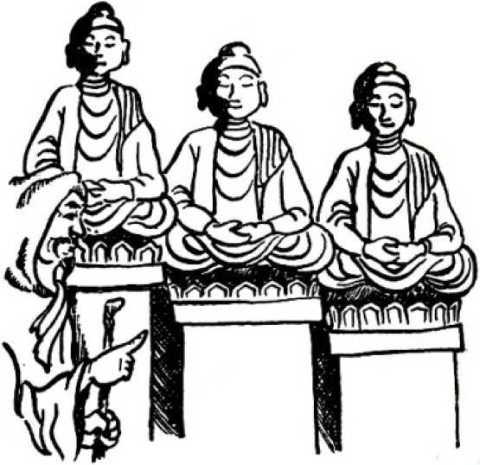

thần bên trái:

* Ai ngồi cạnh ngài?
* Đó là thần Sự Thật - thần bên trái trả lời.

Tiếp theo ông ta hỏi thần ngồi giữa:

* Ngài là thần gì?
* Ta là thần Mưu Mẹo.

Sau cùng, ông ta hỏi thần bên phải:

* Ai ngồi cạnh ngài?
* Đó là thần Lừa Dối - thần bên phải trả lời.

Người triết gia kêu lên:

* Tất cả đã rõ ràng, các thần đều đã được xác định.

Vậy nhà triết gia đó đã xác định các thần như thế nào?

1. NGƯỜI THÔNG MINH NHAT

Người ta tiến hành chọn người thông minh nhất trong ba học sinh đạt giải ở một cuộc thi học sinh giỏi toán bằng cách sau:

Đem đến 5 chiếc mũ: 3 mũ trắng, 2 mũ đen. Bịt mắt cả ba học sinh và đội lên đầu mỗi người một mũ. Hai mũ còn lại đem cất đi.

Khi bỏ băng bịt mắt người ta tuyên bố: "Người đầu tiên nói được mình đội mũ gì là người thông minh nhất". Ba học sinh im lạng quan sát lẫn nhau, lát sau, một học sinh nói được anh ta đội mũ màu trắng và anh ta thắng cuộc.

Vậy anh ta đã suy luận thế nào để xác định được màu mũ trên đầu anh

ta?

1. THỬ TÀI ĐOÁN MŨ

Ba bạn An, Minh, Tuấn ngồi theo hàng dọc: Tuấn trên cùng và An dưới cùng. Tuấn và Minh không được nhìn lại phía sau. Lấy ra 2 mũ trắng, 3 mũ đen và đội lên đầu mỗi người một mũ, 2 mũ còn lại đem cất đi (2 mũ này ba bạn không nhìn thấy).

Khi được hỏi màu mũ trên đầu mình, An nói không biết, Minh cũng xin chịu. Dựa vào biểu hiện của An và Minh liệu Tuấn có thể xác định được màu mũ trên đầu mình hay không?

1. CHỌN HOÀNG THÁI TỬ

Có một ông vua đã già nhưng không có người kế thừa. Thấy mình không còn sống được bao lâu nữa, ông bắt đầu chọn Hoàng Thái Tử có năng lực.

Một hôm, có bốn chàng trai tài giỏi nhất Vương quốc đến ra mắt đức vua. Nhà vua tiến hành lựa chọn như sau:

Khi đã bịt mắt bốn chàng trai và để ngồi trên một ghế tròn, nhà vua nói: "Ta sẽ đạt lên đầu mỗi người một mũ miện vàng hoặc bạc. Khi bỏ khăn bịt mắt cho các người, ai nhìn thấy số mũ miện vàng nhiều hơn hãy đứng lên và đứng đó cho tới khi có người nói được trên đầu mình mũ miện gì. Ai nói được sẽ là người thừa kế của ta".

Khăn bịt mắt được bỏ ra, các chàng trai nhìn nhau và đều đứng lên. Sau hồi lâu, một người kêu lên:

- Thưa Đế vương, trên đầu con là mũ miện vàng.

Anh ta đã suy đoán đúng. Vậy nhà vua đã đặt những mũ miện gì lên đầu các chàng trai và chàng trai thông minh đó đã suy luận thế nào để biết được mũ miện trên đầu mình?

14 CHUYÊN LY KỲ TRÊN TÀU HỎA

Tàu hỏa chạy qua một đường ngầm, khói bay vào toa làm một số hành khách bị nhọ mặt. Vì trong toa không có gương và trong suốt cuộc hành trình hành khách không nói chuyện với nhau nên không ai biết mặt mình có bị nhọ hay không.

Người kiểm vé đi qua thấy vậy nói: "Rất tiếc, một số hành khách trong toa đã bị nhọ mặt. Chỉ những hành khách bị nhọ mới được rửa mặt và phải rửa vào lúc tàu dừng ở các ga".

Sau lần đỗ thứ tư thì trên toa mới không còn hành khách bị nhỏ (sau lần đỗ thứ ba vẫn còn). Hỏi trong toa có bao nhiêu người bị nhọ và những người bị nhọ đã suy luận thế nào để biết được mình bị nhọ?

Hãy giải bài toán với những điều kiện sau:

1. Hành khách chỉ đi rửa khi biết chắc chắn mình bị nhọ và đi rửa ngay sau khi tàu dừng.
2. Khi tàu dừng, ở chỗ rửa bao nhiêu người rửa cũng được.
3. Từ quan sát, nói chung các hành khách đều biết suy đoán đúng.
4. NGƯỜI QUEN TRONG HỘI NGHỊ

Trong hội nghị mỗi người có một số người quen nhất định, người A quen người B thì người B cũng quen A.

Hãy chứng minh rằng số người có số lẻ người quen là một số chẵn.

1. NHÓM 6 NGƯỜI

Hãy chứng tỏ rằng trong một nhóm 6 người bất kỳ luôn luôn có: hoạc 3 người quen nhau từng đôi một, hoạc 3 người không quen nhau từng đôi (mỗi người đều không quen cả 2 người kia).

1. CHỈ CÓ MỘT NGƯỜI QUEN

Trong hội nghị học sinh giỏi toán toàn quốc người ta nhận thấy điều lý thú sau đây:

Trong hội nghị có rất nhiều người quen biết nhau, nhưng nếu hai người nào đó có cùng số người quen thì không có chung một người quen nào cả.

Bạn hãy chứng tỏ rằng trong hội nghị này có ít ra một đại biểu chỉ có duy nhất một người quen.

1. THÔNG BÁO CỦA THƯ VIÊN

Một thư viện mở thông tầm, có nhiều bạn đọc, mỗi người chỉ đến một

lần trong ngày. Bất kỳ ba người nào đến thư viện cùng ngày cũng có hai

người gạp nhau trong thư viện.

Người phụ trách thư viện muốn chọn hai thời điểm trong ngày để truyền đạt một thông báo trực tiếp tới tất cả bạn đọc đã đến thư viện trong ngày đó. Liệu có thể chọn được không?

Bạn hãy giúp người phụ trách thư viện giải quyết vấn đề trên.

**19 THI ĐẤU BÓNG BÀN**

ở một cuộc thi đấu bóng bàn mỗi vận động viên đều phải đấu với tất cả các vận động viên khác, và mỗi cặp đấu đều phân định người thắng, người thua.

Bạn hãy chứng tỏ rằng có một vận động viên khi nhắc đến tên các vận động viên thua mình và tên các vận động viên thua các vận động viên thua mình thì bao gồm tất cả các vận động viên khác.

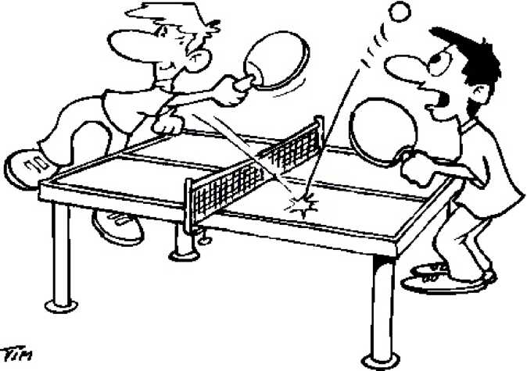

**20 XĂNG VÀ DẦU**

Có một can xăng và một can dầu. Lấy 1 kg từ can xăng rót vào can dầu, sau đó lại lấy 1kg dầu (đã trộn xăng) đổ vào can xăng. Làm như vậy ba lần.

Hỏi lượng xăng (trọng lượng) ở can dầu nhiều hơn hay lượng dầu ở can xăng nhiều hơn?

1. **BÁC LOAN, BÉ HANG và bà hạnh**

/ •

Khi bác Loan bằng tuổi bé Hằng thì bà Hạnh bằng tuổi bác Loan và bé Hằng bây giờ cộng lại.

Hỏi bác Loan bao nhiêu tuổi khi bà Hạnh bằng tuổi bác Loan bây giờ?

Ghi chú: Ta coi tuổi là những số nguyên.

1. TUỔI BA CHÀNG TRAI

Tuổi của Trung sẽ nhiều gấp đôi tuổi của Tùng khi mà tuổi của Nghĩa sẽ bằng tuổi của Trung bây giờ.

Hỏi giữa các chàng trai ai là người nhiều tuổi nhất, ai là người ít tuổi nhất?

1. CÓ BAO NHIÊU CHÀNG TRAI?

Trong một lớp học mọi học sinh nam đều tham gia vào những nhóm sở thích: Bóng đá, bóng chuyền và cầu lông. Qua tìm hiểu thấy rằng: Có 7 em tham gia bóng đá, 6 em bóng chuyền, 5 em cầu lông, 4 em vừa bóng đá vừa bóng chuyền, 3 em vừa bóng đá vừa cầu lông, 2 em vừa bóng chuyền vừa cầu lông, 1 em tham gia cả ba nhóm sở thích.

Vậy trong lớp học có bao nhiêu chàng trai?

1. BA MÔN THỂ THAO

Một lớp học có 25 học sinh, trong đó có 13 em tập bơi, 17 em tập đua xe đạp và 8 em tập bóng bàn, không có em nào tập cả 3 môn thể thao.

Các em tập ít ra một môn thể thao đều đạt trung bình hoặc khá về xếp loại môn toán. Tuy vậy vẫn có 6 em của lớp xếp loại yếu-kém về bộ môn này (Môn toán được xếp loại theo 4 mức: giỏi, khá, trung bình, yếu-kém).

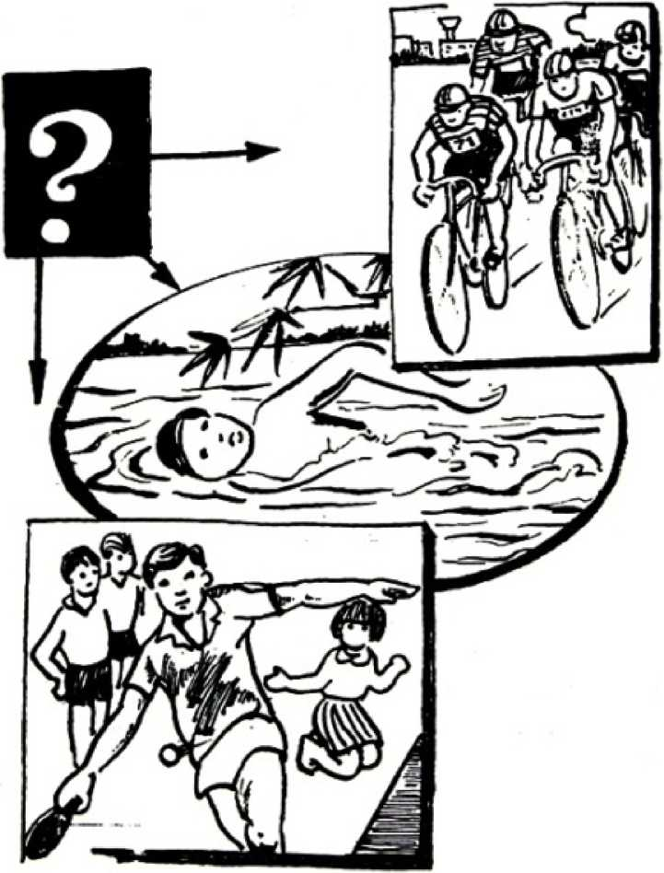

Hỏi trong lớp có bao nhiêu em học sinh đạt loại giỏi về môn toán? Bao nhiêu em vừa tập bơi vừa tập bóng bàn?

25 HỘI ĐỌC BÁO

Các thành viên của hội đọc báo trao đổi với nhau xem ai đạt mua những tạp chí nào. Qua trao đổi thấy rằng: mỗi người đều đạt mua 2 tạp chí, mỗi loại tạp chí đều có 3 người mua, bất kỳ 2 tạp chí nào cũng có 1 người đạt mua.

Bạn hãy tính xem hội đọc báo có bao nhiêu thành viên và họ đặt mua bao nhiêu loại tạp chí?

1. NHÃN HIỆU NÓI DốI

Trong 3 ngăn kéo đóng mỗi ngăn đều có 2 bóng bàn. Một ngăn chứa hai bóng trắng, một ngăn chứa hai bóng đỏ và ngăn còn lại chứa 1 bóng trắng, 1 bóng đỏ.

Có 3 nhãn hiệu: Trắng-Trắng, Đỏ-Đỏ và Trắng-Đỏ, đem dán bên ngoài mỗi ngăn một nhãn nhưng đều sai với bóng trong ngăn.

Hỏi phải rút ra từ ngăn có nhãn hiệu nào để chỉ một lần rút 1 bóng (và không được nhìn vào trong ngăn) có thể xác định được các bóng chứa trong mỗi ngăn?

1. CHỈ MỘT LẦN CÂN

Tình cờ có 10 ví đựng tiền, trong mỗi ví đều đựng 10 đồng tiền giống hệt nhau và giống như các ví khác. Có 1 ví đựng toàn tiền giả. Các đồng tiền thật nặng 10 gam, còn các đồng tiền giả nặng hơn đúng 1 gam.

Với một lần cân có quả cân, bằng cách nào có thể chỉ ra ví đựng tiền giả?

1. **TÌM ĐỒNG TIEN giả**

Trong 27 đồng tiền giống hệt nhau có 1 đồng tiền giả nhẹ hơn các đồng tiền thật (các đồng tiền thật có trọng lượng như nhau).

Với một chiếc cân đĩa và chỉ 3 lần cân hãy lấy ra đồng tiền giả.

1. BẰNG BA LẦN CÂN

Giả thiết đồng tiền giả hoặc nạng hơn, hoặc nhẹ hơn đồng tiền thật. Với một chiếc cân đĩa và không dùng quả cân, bằng 3 lần cân hãy tìm ra đồng tiền giả và xác định xem nó nặng hơn hay nhẹ hơn đồng tiền thật trong hai trường hợp sau:

1. Đồng tiền giả nằm trong 8 đồng tiền giống hệt nhau.
2. Đồng tiền giả nằm trong 12 đồng tiền giống hệt nhau.
3. TÌM PHẾ PHẨM

Trong 5 sản phẩm có 4 sản phẩm đạt tiêu chuẩn kỹ thuật và có trọng lượng như nhau, còn 1 sản phẩm là phế phẩm, nó nặng hơn hoặc nhẹ hơn so với sản phẩm đạt tiêu chuẩn. Ngoài ra còn có thêm 1 sản phẩm mẫu (trọng lượng như sản phẩm đạt tiêu chuẩn).

Với 1 cân đĩa và không dùng quả cân, hãy tìm ra phế phẩm bằng 2 lần

cân.

1. CẦN BAO NHIÊU QUẢ CÂN?

Cần ít nhất bao nhiêu quả cân và những quả cân như thế nào để cân được các vật có trọng lượng nguyên từ 1kg đến 100kg?

1. GIẤC MƠ CỦA NGƯỜI BÁN HÀNG

Một người bán hàng do cảm kích sau khi xem một vở kịch của Phaoxtơ ở nhà hát - đã có một giấc mơ trong khi ngủ như sau:

"... Người bán hàng đứng sau quầy hàng, trên đó có thùng chè khô, một cân đĩa và vài tờ giấy gói to. Tuyệt nhiên không có những quả cân. Làm sao bây giờ? - Người bán hàng nghĩ. Nếu bất ưng có khách đến mua chè, hẳn là mình phải tránh anh ta thôi!. Cùng lúc đó, một gã lái tàu biển xuất hiện, áo đỏ với một chiếc khuy cài lớn.

* Hãy cân cho ta một cân chè - gã nói một cách dọa dẫm.
* Ô... Ngay sau đây tôi sẽ mang đến cho ông... Hôm nay trời đẹp quá, không quá nóng phải không ông?

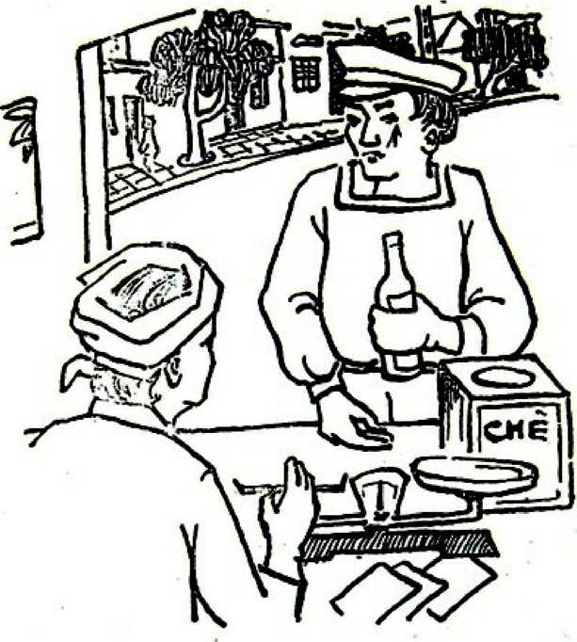

* Đừng có đánh trống lảng - gã lái tàu la mắng - hãy cân chè mau đi.
* Xin ông thứ lỗi... Chỉ một sơ suất... đây là lần đầu, những quả cân còn đang đem thử lại.
* Vô lý, thế đĩa cân thế nào, có bên nào đựng được nước không? - gã lái tàu hỏi.
* Bên phải chứa được 500 gram nước, bên trái hoàn toàn bằng phẳng.
* Thế thì tuyệt - vừa nói gã vừa lấy ra một chai nước - trọng lượng chai không biết, nhưng nó chứa đúng 300 gram nước. Cái khuy cài này nạng 650 gram. Lấy chai nước và cái khuy cài mà cân sẽ được đúng 1 cân chè, đúng 1 cân chè không kể giấy gói.
* Thế thì không thể được - người bán hàng kêu lên.
* Hoàn toàn có thể được - gã lái tàu quát to bực tức..." - làm người bán hàng bừng tỉnh giấc.

Sau khi bình tĩnh suy nghĩ, người bán hàng thấy gã lái tàu nói đúng. Vậy cần phải cân như thế nào?

33 CÁC VẬT ĐựNG GÌ?

Có một chai, một vại to, một cốc, một chén và một vại thấp được xếp thành dãy theo thứ tự đó (Hình 1). Đựng các thứ nước khác nhau là: nước

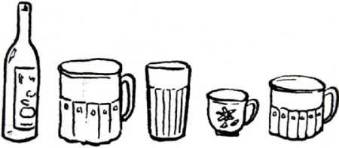

Hình 1:

chè, cà phê, ca cao, sữa và bia.

Nếu đem chiếc chén đặt vào giữa vật đựng chè và vật đựng sữa thì vật đựng chè và vật đựng ca cao sẽ cạnh nhau, vật đựng chè sẽ thay đổi thứ tự và vật đựng cà phê ở giữa.

Hãy xác định loại nước đựng trong các vật.

34 TRÒ CHƠI BốC DIÊM (I)

Có 26 que diêm, hai người chơi lần lượt bốc, mỗi lần bốc từ 1 đến 4 que. Người phải bốc que cuối cùng là người thua cuộc.

Hãy tìm cách chơi cho người đi sau để người đó luôn luôn thắng cuộc.

**35 TRÒ CHƠI BỐC DIÊM (II)**

Có 27 que diêm, hai người chơi lần lượt nhạt diêm vào tay mình, mỗi lần đi nhạt ít nhất 1 que và nhiều nhất là 4 que. Sau khi nhạt hết diêm, trong tay ai có số diêm chẵn thì thắng cuộc.

Người đi trước phải có cách chơi như thế nào để luôn luôn thắng cuộc?

**36 TRÒ CHƠI TIẾN QUÂN**

Trên bàn có 2 X m ô (Hình 2)



Hình 2:

A và B chơi với nhau, A có 2 quân trắng ở một đầu, B có 2 quân đen ở đầu kia, lần lượt mỗi người mang 1 trong 2 quân về phía đối phương, được phép đi qua một số tùy ý, nhưng ít nhất là 1 ô và không được vượt qua quân của đối phương. Cuối cùng người nào không còn ô để đi tiếp là thua.

Bạn hãy tìm cách chơi cho người đi sau để người đó luôn luôn thắng cuộc.

**37 NGựA TRÊN BÀN CỜ**

Trên bàn cờ vua (8 X 8 ô), con ngựa có thể di chuyển từ ô góc dưới bên trái tới ô góc bên phải sao cho mỗi ô của bàn cờ ngựa đi qua đúng 1 lần được hay không?

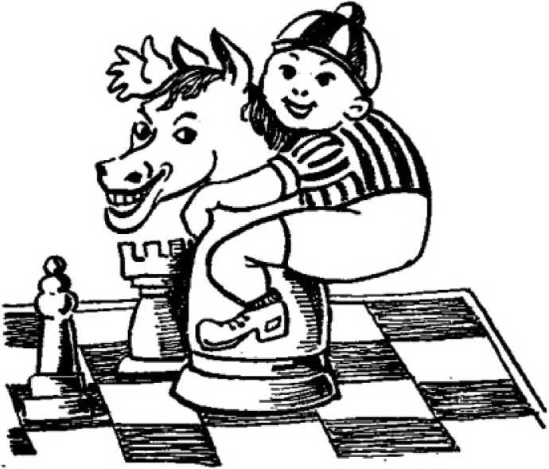

1. **CHUYỂN QUÂN TRÊN BÀN CỜ**

Trên bàn cờ vua lấy 50 ô tùy ý và đánh số từ 1 đến 50. Lấy 50 quân cờ cũng đánh số từ 1 đến 50 và đạt tùy ý mỗi quân vào 1 ô của bàn cờ. Ta gọi 1 lần chuyển là việc đưa 1 quân cờ từ 1 ô tới 1 ô trống nào đó.

Hãy chứng tỏ rằng tối đa chỉ cần 75 lần chuyển sẽ đưa được 50 quân cờ về các ô có số tương ứng.

1. **TRÒ CHƠI SẮP XẾP LẠI QUÂN CỜ**

Có 4 quân cờ trắng và 4 quân cờ đen được sắp xen kẽ nhau thành hàng ở 8 ô kề nhau (Hình 3) Hai quân cờ cạnh nhau có thể cùng rời vị trí đến



Hình 3:

vị trí khác sao cho thứ tự giữa chúng không đổi và giữa chúng không xuất hiện ô trống.

Bằng 4 lần chuyển đổi như vậy liệu có thể đưa cả 4 quân cờ đen về một bên và 4 quân cờ trắng về một bên được hay không?



1. **SẮP QUÂN TRÊN BÀN CỜ**

Trong 64 ô của bàn cờ có đánh dấu 16 ô sao cho mỗi hàng, mỗi cột của bàn cờ có đúng 2 ô được đánh dấu.

Chứng minh rằng có thể đặt 8 quân cờ trắng và 8 quân cờ đen vào các ô đã đánh dấu sao cho mỗi dòng, mỗi cột của bàn cờ có đúng 1 quân cờ trắng và 1 quân cờ đen.

1. **TRÒ CHƠI "THÁP HÀ NỘI"**

Trên một tấm gỗ có gắn 3 cọc A, B, C. ở cọc A có xếp 5 khoanh gỗ, khoanh to bên dưới, khoanh nhỏ ở trên (Hình 5). Bạn hãy chuyển 5 khoanh

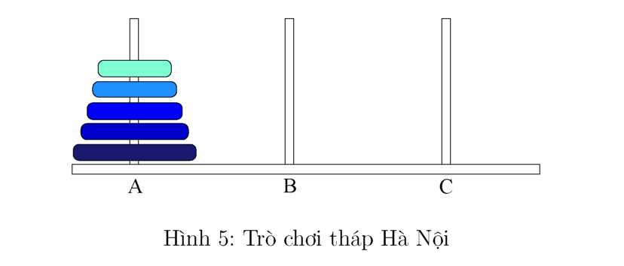

này sang cọc B với điều kiện: Trong khi chuyển không bao giờ bạn được xếp khoanh to lên trên khoanh bé. Bạn được sử dụng cọc C làm cọc phụ. Mỗi lần di chuyển 1 khoanh gỗ từ cọc này sang cọc khác được kể là một "lượt".

Vậy muốn di chuyển cả 5 khoanh từ cọc A sang cọc B thì số lượt cần thiết ít nhất là bao nhiêu?

1. CÁC NGÔI SAO TRÊN VÒNG TRÒN

Có 12 ô trên vòng tròn, trong đó 4 ô cạnh nhau đạt các ngôi sao đỏ, vàng, trắng, xanh. Mỗi ngôi sao đều có thể di chuyển theo hướng bất kỳ từ ô nó đang nằm qua 4 ô tới ô thứ năm nếu là ô trống.

Sau một số lần di chuyển, mỗi ngôi sao lại quay về vị trí của 1 trong 4 ô ban đầu (không hẳn về đúng ô ban đầu của nó).

Bạn hãy xét xem các sao sẽ được sắp xếp lại như thế nào?

1. MỘT CUỘC KÉO CO

Bốn học sinh là An, Ba, Nam, Việt thi kéo co xem ai khỏe nhất, thứ hai, thứ ba và yếu nhất. Bạn hãy xác định điều đó qua kết quả 3 lần kéo sau đây:

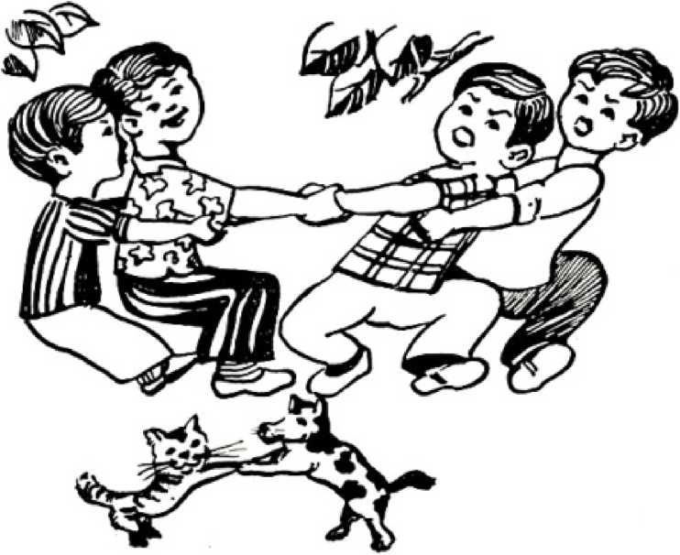

* Dù khó khăn nhưng Ba vẫn thắng An và Nam gộp lại (1)
* Khi một đầu là An và Ba, đầu kia là Việt và Nam thì kết quả không phân thắng bại (2)
* Từ lần (2), nếu An và Nam đổi chỗ cho nhau thì cạp Việt-An thắng một cách dễ dàng (3).

1. CÁC VẬN ĐỘNG VIÊN THẺ THAO

Trong một cuộc thi thể thao, đoạt các giải đầu là các vận động viên mang áo số 1, 2, 3 và 4, nhưng không có ai số áo trùng với thứ tự của giải.

Hãy xác định thứ tự giải của các vận động viên, biết rằng: vận động viên đoạt giải tư có số áo trùng với thứ tự giải của vận động viên có số áo như thứ tự giải của vận động viên mang áo số 2. Vận động viên mang áo số 3 không đoạt giải nhất.

1. MỖI NGƯỜI THẮNG MAY VÁN?

Hai học sinh thỏa thuận với nhau một quy ước về chơi bài như sau:

* Chơi 10 ván không kể những ván hòa.
* Sau mỗi ván, người thắng được 1 điểm, nhưng nếu số quân ăn được nhiều hơn thì được 2 điểm.
* Người thắng cuộc là người được nhiều điểm hơn.

Sau cuộc chơi kết quả B thắng. Hai người được cả thảy 13 điểm, nhưng số ván thắng của B ít hơn của A.

Hỏi mỗi người thắng mấy ván?

1. BA CẶP CƯỚI CHUNG

Ba cô gái là Hoa, Hạnh, Vân và ba chàng trai là Phương, Minh, Tuấn cùng làm ở một cơ quan nên họ tổ chức đám cưới chung cho vui vẻ.

Bạn hãy xác định các cạp vợ chồng qua các dữ kiện sau:

* Tuấn là anh trai Hoa,
* Tuấn nhiều tuổi hơn Minh, Vân lớn tuổi nhất trong ba cô gái,
* Tuổi của mỗi người đều khác tuổi của những người kia. Tuy vậy, tổng số tuổi của 2 người trong mỗi cạp là như nhau.
* Tuổi của Minh và Hạnh cộng lại bằng tổng số tuổi của Phương và Hoa.

1. CÓ BAO NHIÊU GIA ĐÌNH

Điều tra những gia đình cùng sống trong một tòa nhà, người ta nhận thấy:

Gia đình nào cũng có con. Các người con đều chưa lập gia đình. Mỗi gia đình đều có đủ bố và mẹ. Không có những gia đình có số con như nhau. Con cái đông hơn bố mẹ. Bố mẹ nhiều hơn số con trai. Con trai nhiều hơn con gái. Con gái nhiều hơn số gia đình. Mỗi con gái đều có ít ra một anh trai hay em trai và nhiều nhất một chị hay em gái. Có một gia đình có số con nhiều hơn tổng số con của các gia đình còn lại.

Hỏi có bao nhiêu gia đình sống trong tòa nhà? Có mấy con trai, mấy con gái trong mỗi gia đình?

1. BÁO CÁO THIẾU Sự THẬT

Trong mỗi tòa nhà chỉ có những cạp vợ chồng và những con nhỏ chưa lập gia đình. Ban điều tra dân số yêu cầu báo cáo về số người sống trong tòa nhà, đại diện là một anh thợ thích đùa đã báo cáo như sau:

Sống trong tòa nhà bố mẹ nhiều hơn con cái. Mỗi con trai đều có một chị hay em gái. Số con trai nhiều hơn số con gái. Mỗi cạp vợ chồng đều có con.

Người ta không thể chấp nhận được báo cáo đó (dù là đùa vui) vì trong đó có mâu thuẫn.

Bạn hãy chỉ ra điều mâu thuẫn trong báo cáo trên.

49 BA CHANG CAU CÁ

Ba người bạn thân là An, Phương, Minh cùng đi câu cá. Khi về, An thấy mình được nhiều bèn cho Phương và Minh một số cá bằng số cá của mỗi người câu được. Khi ấy, Phương thấy mình được nhiều quá liền cho lại An và Minh số cá bằng số cá mỗi người hiện có.

Sau lần này, Minh thấy mình nhiều quá bèn cho lại An và Phương số cá bằng số cá hiện có của mỗi người. Ba người vui vẻ ra về vì số cá của họ đã như nhau.

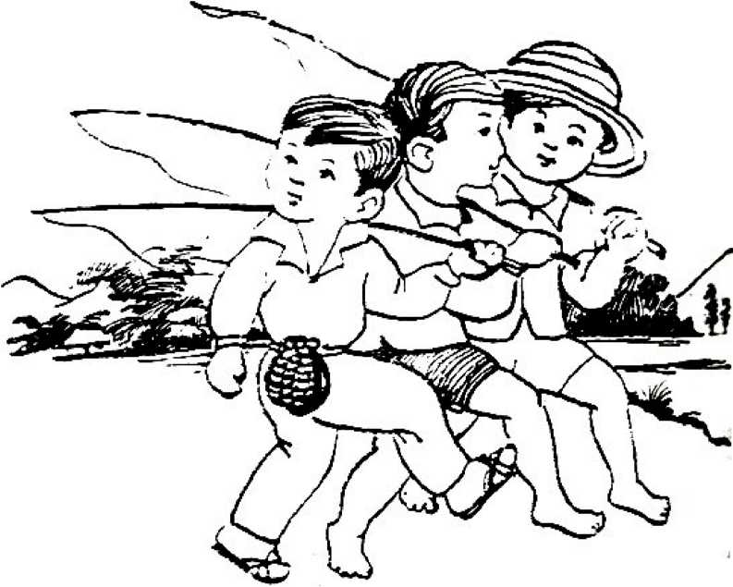

Bạn hãy tính giúp xem, mỗi người câu được bao nhiêu cá, biết rằng ba người câu được cả thảy *24* con.

50 BỐN CHÀNG CÂU CÁ

Xuân, Thu, Nam và Bắc thi tài giành danh hiệu người câu cá giỏi nhất. Vì câu được mỗi loại cá không dễ như nhau nên họ cho điểm từng loại như

sau: bắt được con cá Măng được 5 điểm, con cá Điêu được 4 điểm, con các Vược được 2 điểm, con cá Chích được 1 điểm.

Xuân bắt được con cá Măng duy nhất của cả nhóm. Cả nhóm bắt được 3 con Vược. Tổng số điểm của cả nhóm là 18. Thu được ít điểm nhất mạc dù được nhiều cá nhất. Tổng số điểm của Thu và Bắc bằng số điểm của Xuân và Nam cộng lại. Điểm của 4 người đều khác lẫn nhau.

Hỏi mỗi người câu được những con cá gì và ai giành được danh hiệu người câu cá giỏi nhất (đạt điểm cao nhất)?

1. XẾP THỨ Tự THEO Số CÁ CÂU ĐƯỢC

Bốn chàng trai là Văn, Phong, Cường, Tuấn đem số cá câu được của mỗi người ra so sánh với nhau thì thấy rằng:

* Của Tuấn nhiều hơn của Cường,
* Của Văn và Phong cộng lại bằng của Cường và Tuấn cộng lại,
* Của Phong và Tuấn cộng lại ít hơn của Văn và Cường cộng lại.

Hãy xác định thứ tự các chàng trai theo số cá câu được.

1. VẬN TốC DÒNG NƯỚC

Một cây bèo trôi theo dòng nước và một người bơi ngược dòng nước cùng xuất phát vào một thời điểm tại một mố cầu. Người bơi ngược dòng nước được 20 phút thì quay lại bơi xuôi dòng và gạp cây bèo cách mố cầu 4km.

Bằng lập luận hãy tính vận tốc dòng nước biết rằng vận tốc bơi của người không thay đổi.

1. AI ĐÚNG AI SAI?

Một đơn vị công an hàng ngày dùng thuyền máy đi từ A đến B rồi lại từ B về A. Hôm ấy dòng nước chảy mạnh hơn, chiến sỹ Hiếu nói "Hôm nay

nước chảy mạnh, thuyền xuôi nhanh, ta sẽ về sớm hơn". Chiến sỹ Nghĩa không tán thành, nói: "Đi nhanh bao nhiêu thì lại về chậm bấy nhiêu, như vậy ta vẫn về như mọi khi".

Bạn hãy làm trọng tài phân giải xem ai đúng, ai sai, biết rằng vận tốc của thuyền máy luôn luôn không đổi.

54 CHUYỆN "TRINH THÁM" TRÊN TÀU THỦY

Một tàu thủy hành trình trên sông ngược chiều dòng nước. Trưa nắng đẹp, không có dấu hiệu nào về giông bão cả. Thế mà bão táp vẫn cứ tới. Đó là lúc 12 giờ 30 phút, phu nhân Smith ăn mạc lộng lẫy xuất hiện ở ca-bin thuyền trưởng và báo tin sét đánh: Chiếc hộp đựng vàng và kim cương của bà đã không cánh mà bay. Bà ta nghi cho người phục vụ hoạc cô hầu phòng đã lấy cắp.

Qua lời khai của người phục vụ và cô hầu phòng, thuyền trưởng xác định bước đầu: Hộp vàng-kim cương bị mất trước thời điểm 12 giờ 30 phút.

Phu nhân Smith nhớ lại: Đúng 10 giờ 30 phút, cô hầu phòng mang cà phê vào cho phu nhân và sang phòng bên thu dọn ở đó tới 12 giờ trưa thì xong.

Từ 12 giờ 10 đến 12 giờ 20 cô ta lựa đồ trải giường ở phòng khách-điều này cô gái cùng ở với cô ta cho thuyền trưởng biết. Như thế, từ 12 giờ đến 12 giờ 10, cũng như từ 12 giờ 20 đến 12 giờ 30 cô ta ở đâu, điều đó còn chưa rõ, mà các khoảng thời gian đó không phải giờ nghỉ của cô ta.

* Ngoài người phục vụ và cô hầu phòng còn ai vào phòng phu nhân nữa không? - Thuyền trưởng hỏi.
* Có người bạn thân của tôi là phu nhân Brown - phu nhân Smith trả lời - nhưng bà ấy không thể là thủ phạm.
* Bà ta làm gì trong phòng phu nhân?
* Bà ấy chơi piano, nhưng lúc 12 giờ 5 phút người phục vụ vào chữa cây đèn làm đứt đoạn cuộc chơi của bà ấy và chúng tôi đi ra, trong phòng chỉ

còn duy nhất người phục vụ, 12 giờ 10 bất ngờ tôi quay lại thì thấy anh ta đang lục đống đồ đạc của tôi và nói là để tìm phụ kiện của cây đèn. Tôi giận quá đã la mắng anh ta cho đến 12 giờ 25 tôi tới chỗ người bạn gái. 12 giờ 30 tôi phát hiện ra mất cắp và đã đến báo ngay với ngài.

Thuyền trưởng cho rằng kẻ cắp chỉ là một trong 3 người liên quan nêu trên (kể cả bà Brown). Nhưng vì chưa có chứng cớ cụ thể nên vẫn cho tàu đi bình thường và ông nói sẽ báo cho công an giải quyết.

13 giờ 30 tàu quay mũi và chạy theo hướng ngược lại (xuôi theo dòng nước), 14 giờ 45 người ta vớt được một vật nổi trên mạt sông mà phu nhân Smith nhận ra đó là chiếc hộp đựng vàng-kim cương của bà.

Vật vớt được đã làm thay đổi tình thế và khi tàu cập bến, thuyền trưởng tuyên bố không cần công an nữa. Sau khi tập trung suy nghĩ ông đã tìm ra thủ phạm.

Vậy ai là thủ phạm? Thuyền trưởng đã suy luận thế nào để tìm ra thủ phạm? Biết rằng trong suốt cuộc hành trình vận tốc của tàu không đổi.

1. ĐỒNG HỒ CHẠY NHANH

Đồng hồ của Minh và Tuấn đều chạy nhanh. Đồng hồ của Tuấn chạy nhanh hơn đồng hồ của Minh 0.5 phút một ngày. 12 giờ trưa ngày chủ nhật, khi cả 2 đồng hồ đã chỉ đúng, Minh vạn đồng hồ của Minh chậm lại 2 phút. Tuấn vạn đồng hồ của mình chậm lại 3 phút. Vài ngày sau đồng hồ của Tuấn chỉ đúng vào 12 giờ trưa, còn đồng hồ của Minh chỉ đúng vào 12 giờ trưa ngày hôm sau đó.

Hỏi đồng hồ của mỗi bạn chạy nhanh bao nhiêu phút một ngày và đã chỉ đúng vào ngày nào?

1. LÁ SEN PHỦ KÍN MẶT HỒ

Trong hồ trồng một cây sen, cứ sau một ngày diện tích lá sen lại tăng gấp đôi. Từ 6 giờ ngày 11-06 đến 6 giờ ngày 19-06 (8 ngày) lá sen phủ kín mạt hồ.

Hỏi phải trồng ít nhất bao nhiêu cây sen và trồng vào những ngày nào để 6 giờ ngày 19-06 lá sen phủ kín 25/64 diện tích mặt hồ?

1. NHỮNG QUẢ BÓNG MÀU

Trong hộp có 45 bóng màu, gồm 20 màu đỏ, 15 màu xanh, và 10 màu vàng. Cần lấy ra bao nhiêu bóng để chắc chắn có 3 bóng:

1. Màu đỏ;
2. Cùng màu;
3. Khác màu nhau.
4. CÀ VẠT KHÁC MÀU

Trong tủ kín có 70 cà vạt chỉ khác nhau về màu, gồm 20 đỏ, 20 xanh, 20 vàng, còn lại là màu nâu và đen.

Hỏi cần lấy hú họa bao nhiêu cà vạt để ít ra trong đó có 10 cà vạt cùng màu?

1. CHÍN NGƯỜI CHƠI CỜ

Có 9 người chơi cờ với nhau, mỗi người đều chơi 8 ván với 8 người kia (với mỗi người 1 ván).

1. Chứng minh rằng ở bất kỳ thời điểm nào cũng có 2 người đã chơi xong cùng một số ván cờ.
2. Chứng minh rằng nếu tại một thời điểm nào đó mà có đúng 2 người đã chơi xong cùng một số ván cờ thì lúc đó phải có đúng 1 người hoạc chưa chơi xong ván nào, hoạc đã chơi xong cả 8 ván cờ.
3. SAP XÊP CHÔ NGÔI

Có 4 cạp vợ chồng ngồi vào 8 ghế xung quanh một chiếc bàn tròn. Có bao nhiêu cách sắp xếp chỗ ngồi sao cho:

1. Không có hai người vợ nào ngồi cạnh nhau;
2. Không có hai người chồng nào, không có hai người cùng cạp nào ngồi cạnh nhau.

Ghi chú: Coi vai trò của các ghế là như nhau.

1. GẶP GỠ - LÀM QUEN

Một nhà văn có 20 người thân quen ( 11 đàn ông và 9 đàn bà) và thường mời họ đến nhà mình chơi. Trong mỗi dịp đều mời 3 người đàn bà và 2 người đàn ông.

Hỏi nhà văn cần ít ra bao nhiêu lần mời để mọi người khách (20 người) đều có dịp gạp gỡ - làm quen với nhau tại nhà của nhà văn?

1. **NHỮNG SỐ ĐIỆN THOẠI BÍ Ẩn**

Một nhà toán học hỏi số điện thoại của một cô gái trẻ. Cô ta đã trả lời bỡn cợt như sau:

- Tôi có 4 số điện thoại, trong mỗi số không có chữ số nào có mạt 2 lần. Các số đó có tính chất chung là: Tổng các chữ số của mỗi số đều bằng 10. Nếu mỗi số đều cộng với số ngược lại của nó thì được 4 số bằng nhau và là số có 5 chữ số giống nhau. Đối với ngài như vậy là đủ rồi phải không ạ?

Cô gái tin rằng nhà toán học không thể tìm ra các số điện thoại, thế nhưng chỉ sau một thời gian ngắn cô ta đã phải sửng sốt khi nhận được điện thoại của nhà toán học.

Vậy nhà toán học đã tìm ra các số điện thoại bằng cách nào, biết rằng các số điện thoại trong thành phố trong khoảng từ 20,000 đến 99,999.

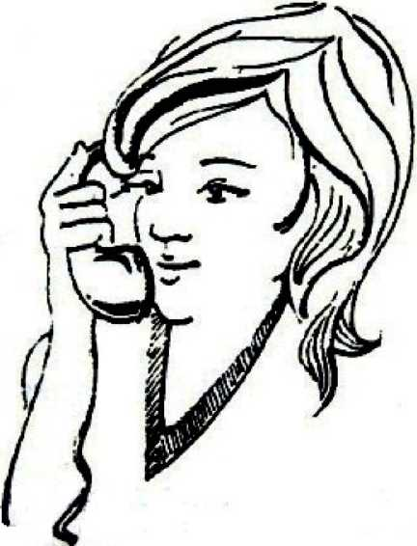

63 BA CON TRAI

Trong giờ nghỉ ở một hội nghị toán, các đồng nghiệp hỏi một giáo sư xem ông ta có mấy con và chúng bao nhiêu tuổi. Giáo sư trả lời:

* Tôi có 3 con trai. Có một sự trùng hợp lý thú: ngày sinh của chúng đều là hôm nay. Tuổi của chúng cộng lại bằng ngày hôm nay và đem nhân với nhau thì tích là 36.

Một đồng nghiệp nói:

* Chỉ như vậy thì chưa xác định được tuổi của bọn trẻ.
* 0, đúng vậy. Tôi quên không nói thêm rằng: khi chúng tôi chờ sinh đứa thứ ba thì hai đứa lớn đã được gửi về quê ở với ông bà.
* Xin cảm ơn ngài, giờ thì chúng ta đã biết tuổi của bọn trẻ.

Bạn hãy xác định tuổi của mỗi cậu con trai và hôm đó là ngày nào trong tháng.

1. CÔNG VIỆC CHUNG

Có 6 học sinh làm chung công việc cưa gỗ, được chia thành ba nhóm, gọi theo tên họ, thứ tự là:

Nhóm I: Trần và Lê nhận những đoạn gỗ dài 2m.

Nhóm II: Đạng và Vũ nhận những đoạn gỗ dài 1.5m.

Nhóm III: Nguyễn và Hoàng nhận những đoạn gỗ dài 1m.

Trong đó Trần, Đạng, Nguyễn là các nhóm trưởng.

Cả ba nhóm đều phải cưa gỗ thành những đoạn dài 0.5m. Công việc hoàn thành, người ta thấy kết quả được thông báo trên bảng ghi theo tên riêng như sau:

* Nhóm trưởng Tuấn và Minh cưa được 26 đoạn.
* Nhóm trưởng Phương và Thanh cưa được 27 đoạn.
* Nhóm trưởng Tùng và Nghĩa cưa được 28 đoạn.

Hỏi tên họ của Minh là gì?

1. **THANH TOÁN NƠ NAN trong sinh VIÊN**

Có 7 sinh viên sống trong một phòng tập thể. Trong năm học họ đã cho nhau vay những món tiền nhỏ. Mỗi người đều ghi số tiền mình vay, và số tiền cho người khác vay nhưng lại không ghi cho ai vay và vay của ai. Trước khi nghỉ hè họ quyết định thanh toán nợ nần với nhau.

Bằng cách nào có thể thanh toán sòng phẳng nợ nần giữa các sinh viên? Bạn hãy tìm cách giải quyết sao cho đơn giản.

1. AI ĐƯƠC ĐIỂM MẤY?

Thày giáo đã chấm bài của 3 học sinh An, Phương, Minh nhưng không mang tới lớp. Khi ba học sinh này đề nghị thày cho biết kết quả, thày nói:

"Ba em nhận được 3 điểm khác nhau là 7, 8, 9. Phương không phải điểm 9, Minh không phải điểm 8, và tôi nhớ rằng An được điểm 8". Sau này mới thấy rằng khi nói điểm từng người thày chỉ nói đúng điểm của một học sinh, còn điểm của hai học sinh kia thày nói sai.

Vậy điểm của mỗi học sinh là bao nhiêu?

1. BA THÀY GIÁO

Trong một trường phổ thông cơ sở ở Hà Nội có 3 thày giáo là Minh, Tuấn, Vinh dạy các môn Sinh vật, Địa lý, Toán, Lịch sử, Tiếng Anh và Tiếng Pháp, mỗi thày dạy hai môn.

Người ta biết về các thày như sau:

* Thày dạy Địa và thày dạy Tiếng Pháp là láng giềng của nhau (1)
* Thày Minh trẻ nhất trong ba thày (2)
* Thày Tuấn, thày dạy Sinh và thày dạy Tiếng Pháp thường đi với nhau trên đường về nhà (3)
* Thày dạy Sinh nhiều tuổi hơn thày dạy Toán (4)
* Thày dạy Tiếng Anh, thày dạy Toán và thày Minh khi rảnh rỗi thường hay đánh quần vợt với một thày thứ tư (5)

Bạn hãy xác định xem mỗi thày dạy hai môn học nào?

1. NĂM NGƯỜI BẠN

Năm người bạn là Đa, Thiện, Liên, Khương, Đức có nghề nghiệp là họa sỹ, thợ may, thợ mộc, người đưa thư và thợ cắt tóc. Họ sống trong cùng một thành phố nên có điều kiện gạp gỡ nhau thường xuyên.

Đa và Khương hay cùng nhau đến hiệu may nơi người thợ may làm việc. Thiện và Đức sống cùng khu tập thể với người đưa thư. Liên vừa đóng vai chủ hôn cho đám cưới của Thiện lấy con gái người thợ cắt tóc. Đa và Thiện chủ nhật thường chơi cờ với họa sỹ và người thợ mộc. Khương và Đức tối thứ bảy hay đến chơi nhà người thợ cắt tóc. Người đưa thư thích

nhất tự cắt tóc cho mình. Đức và Khương chưa bao giờ cầm bút vẽ.

Bạn hãy xác định nghề nghiệp của mỗi người.

1. Sự KIỆN TRONG TOA XE LỬA

Tình cờ trên một toa xe lửa có một nhà thơ, một nhà văn, một nhà viết kịch và một nhà sử học ngồi cạnh nhau. Tên của họ là: An, Vân, Khoa, Đạt.

Qua chuyện trò trao đổi thì thấy:

Mỗi người đều mang theo một tác phẩm của một trong 3 người kia để đọc trong cuộc hành trình. An và Vân trước đây đã đọc tác phẩm của nhau, nhưng giờ đây không có người nào mang theo tác phẩm của người kia. Vân đọc tác phẩm của Đạt. Đạt không bao giờ đọc thơ. Nhà thơ đọc tác phẩm kịch. Nhà văn trẻ vừa mới ra đời tác phẩm đầu tiên nói rằng: khi đọc xong tác phẩm mang theo anh ta sẽ mượn đọc tác phẩm của nhà sử học. Trên tàu không có ai mang theo tác phẩm của chính mình.

Hỏi tên mỗi tác giả là gì và họ mang theo tác phẩm của ai trong cuộc hành trình?

1. TUỔI BA CÔ GÁI

Ba cô gái là Mùi, Tâm, Lan nói chuyện về tuổi của họ như sau:

+ Tâm: Tôi 22 tuổi. Tôi ít hơn Lan 2 tuổi và nhiều hơn Mùi 1 tuổi.

+ Lan: Tôi không trẻ nhất. Tôi và Mùi chênh nhau 3 tuổi. Mùi 25 tuổi. + Mùi: Tôi trẻ hơn Tâm. Tâm 23 tuổi. Lan nhiều hơn Tâm 3 tuổi. Thực ra mỗi cô gái chỉ nói đúng 2 ý, còn 1 ý sai.

Bạn hãy xác định giúp xem tuổi của mỗi người ra sao.

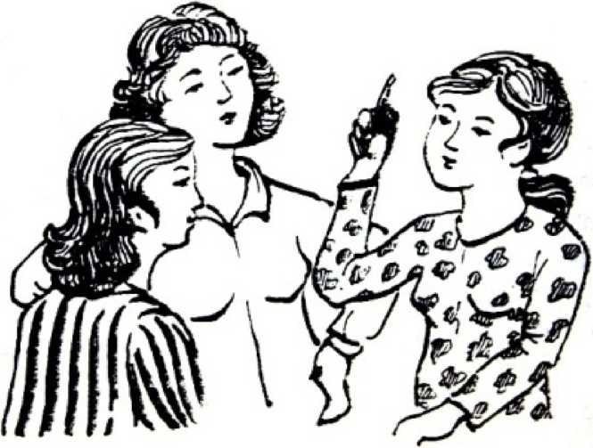

71 AI LÀ THỦ PHẠM?

Tại một nước Châu Mỹ, một nhân vật có tên tuổi là Sêvot Ri-mân bị giết. Cảnh sát bắt giữ 3 người bị tình nghi là thủ phạm. Khi tra hỏi, họ khai như sau:

+ Giêm: Tôi không là thủ phạm. Trước đó tôi chưa hề gạp Giôn bao giờ. Dĩ nhiên là tôi có biết Sêvot Ri-mân.

+ Giôn: Tôi không là thủ phạm. Giêm và Giô là bạn của tôi. Giêm chưa hề giết ai bao giờ.

+ Giô: Tôi không là thủ phạm. Giêm đã nói dối là trước đây chưa hề biết Giôn. Tôi không biết ai là thủ phạm.

Cảnh sát tìm hiểu thêm thì thấy mỗi người đều nói đúng 2 ý, còn 1 ý sai và trong 3 người đó chắc chắn có một người là thủ phạm đã giết Sêvot Ri-mân.

Vậy thủ phạm là ai?

1. THU PHẠM VỤ CHÁY NHA

Cảnh sát bắt được 3 người liên quan tới một vụ cháy lớn và đã biết chắc chắn một trong 3 người đó là thủ phạm. Dân phố cho biết: trong 3 người có một kẻ chuyên lừa đảo, một ông già được dân phố kính trọng và còn lại là một dân phố không có gì đạc biệt. Tên của họ là Brown, John, Smith.

Trả lời tra thẩm, mỗi người đều nói 2 ý như sau:

+ Brown: Tôi không phải là thủ phạm. John cũng không phải là thủ phạm.

+ John: Brown không phải là thủ phạm. Smith là thủ phạm.

+ Smith: Tôi không phải là thủ phạm. Brown là thủ phạm.

Tiếp tục tra hỏi, được biết thêm: ông già nói đúng cả 2 ý, kẻ lừa đảo nói sai cả 2 ý; còn người dân phố bình thường thì nói 1 ý đúng và 1 ý sai.

Vậy tên của mỗi người là gì và ai là thủ phạm?

1. BỮA TỐI THÂN MẬT

Ba cạp vợ chồng trẻ tổ chức bữa cơm tối thân mật. Khi bữa tiệc đã trở nên vui nhộn, nói về tuổi tác của nhau, học có những nhận xét như sau:

1. An: Người chồng nào cũng hơn vợ mình 5 tuổi.
2. Lan: Tôi xin tiết lộ điều bí mật: Tôi là cô vợ trẻ nhất ở đây đấy.
3. Tuấn: Tuổi tôi và Nguyệt cộng lại là 52.
4. Minh: Tuổi của cả 6 chúng tôi cộng lại là 151.
5. Nguyệt: Tuổi tôi và Minh cộng lại là 48.

Cô chủ nhà Thu Hương không tham gia câu chuyện vì còn bận với những món tiếp thêm. Tuy vậy, chỉ qua những nhận xét trên ta cũng có thể xác định được tuổi của từng người, hơn nữa còn biết ai là vợ, là chồng của ai. Bạn hãy làm thử xem.

1. CHIA CAM

Có 100 quả cam đem chia vào 50 túi sao cho mỗi túi ít ra 1 quả. Hãy chứng minh rằng nếu không có túi nào có nhiều hơn 50 quả thì các túi có thể chia ra làm hai nhóm sao cho số cam ở mỗi nhóm là như nhau.

1. BÀI TOÁN TUỔI

Có 52 người tuổi từ 1 tới 100 và đều khác lẫn nhau (tính tuổi theo số tự nhiên). Chứng minh rằng có thể tìm được 3 người sao cho tuổi của một người bằng tuổi cộng lại của hai người kia.

1. THỎ VÀ CHÓ SÓI

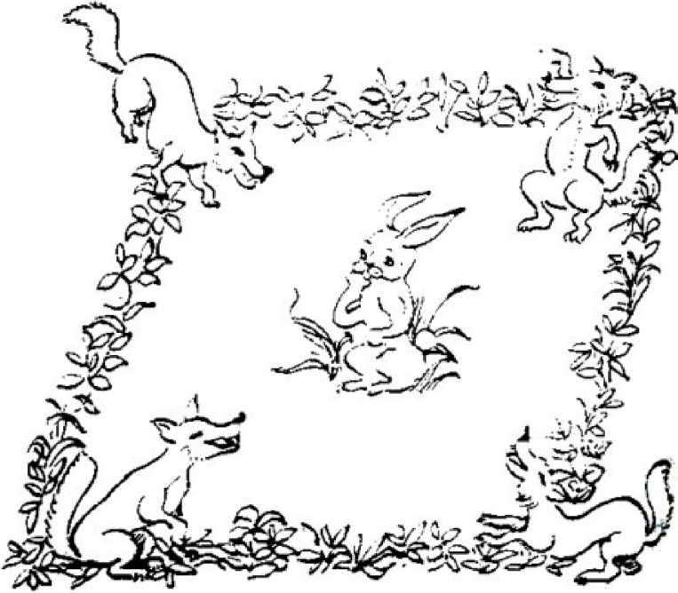

Có một cái vườn hình vuông, giữa vườn (tâm hình vuông) có một chú thỏ. Thỏ muốn chạy thoát khỏi vườn nhưng ở 4 góc (4 đỉnh hình vuông) có 4 con sói đợi bắt thỏ. Sói chỉ chạy được trên mép vườn (cạnh của hình vuông) nhưng lại chạy nhanh gấp 1.4 lần thỏ.

Vậy thỏ có cách chạy thế nào để thoát ra khỏi vườn được không?

1. TRỒNG HOA TRONG Ô TRÒN

Bên trong một ô vườn hình tròn bán kính 1 m có trồng 4 cây hoa. Chứng minh rằng có ít ra một cạp (2 cây) sao cho khoảng cách giữa chúng nhỏ hơn V2m.

1. BỐN HỘP KÍN

Có 4 hộp hình dạng giống hệt nhau, bên ngoài mỗi hộp dán 1 trong các nhãn: 2Đ-1T, 1Đ-2T, 3Đ, 3T. Bên trong mỗi hộp đựng 3 bóng: 3 đỏ, 3 trắng, 2 đỏ 1 trắng hoạc 1 đỏ 2 trắng. Không có hộp nào nhãn bên ngoài giống với bóng đựng bên trong.

Người ta đưa cho mỗi học sinh một hộp và nói: "Hãy lấy ra 2 bóng rồi nói màu quả bóng còn lại trong hộp của mình, dĩ nhiên là không được nhìn vào bên trong hộp".

* Học sinh 1: "Tôi lấy được 2 bóng đỏ và tôi biết chắc chắn màu quả bóng còn lại".
* Học sinh 2: "Tôi lấy được 1 bóng đỏ 1 bóng trắng và cũng biết chính xác màu của quả bóng còn lại".
* Học sinh 3: "Tôi lấy được 2 bóng trắng, nhưng tôi không biết màu quả bóng còn lại" - anh ta trả lời sau khi xem xét kỹ hộp và bóng của mọi người.
* Học sinh 4: (khó khăn nhất vì anh ta bị mù; tuy vậy, sau một hồi suy nghĩ anh ta nói) - "Tôi không cần lấy bóng ra cũng biết được màu các bóng trong hộp của tôi, thậm chí cả các bóng còn lại trong hộp các anh kia".

Vậy học sinh mù đã suy luận thế nào để có thể biết được tài tình như vậy? Những bóng màu gì trong hộp của anh ta cũng như bóng còn lại trong hộp của các anh kia?

1. CÁC ĐỀ CỬ VIÊN KHÓ CHIEU

Người ta đã đề cử 6 người để từ đó chọn ra 4 người vào Ban chỉ đạo (BCĐ) Hội đồng thể thao với các chức vị: Chủ tịch, phó chủ tịch, thư ký và thủ quỹ. 6 đề cử viên đó là: An, Ba, Chung, Đức, Tuấn, Phương.

Việc lựa chọn trở nên khó khăn vì những lý do sau:

* An không muốn vào BCĐ nếu không có Ba, nhưng dù đã có Ba anh ta cũng không muốn làm phó chủ tịch (1)
* Ba không muốn nhận chức phó chủ tịch và thư ký (2)
* Chung không muốn làm việc với Ba nếu thiếu Phương (3)
* Đức kiên quyết từ chối vào BCĐ nếu trong BCĐ có Tuấn hoặc có Phương (4)
* Tuấn cũng không đồng ý vào BCĐ nếu đồng thời cả An và Ba cùng vào (5)
* Chỉ có Phương đồng ý làm chủ tịch với điều kiện Chung không là phó chủ tịch (6)

Dù khó khăn, người ta cũng đã chọn được BCĐ thỏa mãn tất cả các nguyện vọng riêng của các đề cử viên.

Vậy phải chọn những ai và ở cương vị nào?

1. BÉ NGỌC VÀ BÓNG MÀU

Ông đi phố về, trên tay là đồ chơi: hộp và bóng màu. Bé Ngọc chào ông và reo lên sung sướng.

- Ôi, hộp và bóng màu đẹp quá. Ông ơi, ông cho cháu nhé.

* Hãy khoan, để ông ra cho cháu một bài toán bóng màu. Nếu cháu giải được ông sẽ thưởng cho cháu cả. Giờ cháu hãy nhắm mắt lại một lát nhé.

Chưa đầy 1 phút ông bảo bé Ngọc mở mắt ra và nói;

* Đây là 5 hộp 5 màu: trắng, đen, đỏ, xanh da trời và xanh lá cây. Bóng cũng có 5 màu như thế, mỗi màu 2 bóng. Ông đã bỏ vào mỗi hộp 2 bóng; nhưng màu của bóng không theo màu của hộp. Nếu cháu nói được màu bóng trong các hộp thì cháu rất thông minh và ông sẽ thưởng cho cháu.
* Ôi thế thì khó lắm, cháu chịu thôi. Bé Ngọc lo lắng nói.
* Cháu hãy bình tĩnh, ông còn cho cháu biết thêm nhiều điều nữa cơ mà. Cháu chú ý nhé:

+ Mỗi bóng đều không giống màu của hộp đựng nó (1)

+ Bóng xanh da trời không ở trong hộp đỏ (2)

+ Một hộp màu "trung tính" đựng bóng đỏ và bóng xanh lá cây (ông giải thích: màu "trung tính" là trắng hoạc đen) (3)

+ Hộp màu đen đựng bóng màu "lạnh" (ông giải thích: màu "lạnh"

là màu xanh da trời hoạc xanh lá cây) (4)

+ Một hộp đựng bóng trắng và bóng xanh da trời (5)

+ Hộp màu xanh da trời đựng 1 bóng đen (6).

Bé Ngọc tập trung suy nghĩ, cuối cùng đã xác định được đúng màu bóng trong các hộp. Mời bạn hãy thử làm xem.

PHẦN II: HƯỚNG DAN LỜI GIẢI VÀ TRẢ LỜI

1. BA NHÀ THÔNG THÁI

Nhà thông thái đó đã suy luận như sau:

* Ai cũng cười vì tưởng trán mình không nhọ, hai người kia cười nhau còn mình thì cười họ.
* Thế nhưng, nếu trán tôi không nhọ thì hai người kia đều sẽ phát hiện được ngay trán mình bị nhọ. Chẳng hạn người thứ ba, khi thấy người thứ hai cười anh ta biết ngay là cười anh ta chứ không phải cười tôi (vì tôi không bị nhọ).
* Trong thực tế hai người kia đều cười và không phát hiện ra trán mình bị nhọ. Vậy trán tôi cũng bị nhọ.

1. HAI CHỊ EM SINH ĐÔI

Kết quả: Đầu tiên tôi nói chuyện với cô Nhị, sau đó với cô Nhất. Tôi gặp họ vào thứ ba.

Thật vậy:

* Từ câu trả lời của cô gái đầu ("hôm qua chủ nhật", ta nhận thấy nếu câu đó đúng, nghĩa là hôm đó thứ hai, mà nói đúng vào thứ hai thì chỉ là cô Nhị. Do vậy cáu trước đó: "Tôi là Nhất" cũng là đúng, hay cô đó là cô Nhất. Đã xảy ra điều vô lý: cô gái đầu vừa là Nhất, vừa là Nhị. Vậy câu

"Hôm qua chủ nhật" là sai, và câu trước đó: "Tôi là Nhất" cũng sai. Ta được một kết quả: Cô gái đầu là Nhị.

Ngày tôi gạp hai cô là ngày cô Nhị nói sai. Vậy chỉ là một trong 3 ngày thứ ba, thứ năm, thứ bảy (1).

* Cô gái sau là cô Nhất. Cô ta nói sai vào những ngày: thứ hai, thứ ba và thứ tư. Do đó câu trả lời "Ngày thứ tư tôi luôn luôn nói thật" là sai. Vậy là ngày tôi gạp hai cô là ngày cô Nhất nói sai (2).
* Từ (1) và (2) ta được ngày đó là thứ ba.

1. **CỤ GIÀ NÓI THẦM ĐIEU gì?**

Đáp án:

Thông qua việc làm của cụ già và hành động 2 kỵ sĩ phi như bay về đích ta thấy một khả năng có thể mà cụ già đã nói thầm với từng kỵ sĩ trước khi buông tay họ ra là: "Hãy nhảy lên ngựa của đối phương mà phi về đích trước". Và như thế, khi cụ già buông tay họ ra thì ai nấy đều chạy nhanh đến ngựa của người kia, nhảy lên và phóng về đích trước, cốt sao ngựa mình về sau.

1. **DU KHÁCH ĐANG Ở đâu?**

Đáp án:

Người khách có thể đạt câu hỏi đối với người đầu tiên mà anh ta gạp như sau: "Ngài là người của thành phố này phải không?":

* Nếu người khách đang ở thành phố A, thì luôn nhận được câu trả lời "Vâng", và nếu đang ở thành phố B thì luôn nhận được câu trả lời "Không".
* Thật vậy: Khi người khách đang ở thành phố A, người trả lời là dân thành phố A thì anh ta trả lời là "Vâng". Còn người trả lời là dân thành phố B thì anh ta sẽ nói dối, cũng là "vâng". Khi người khách đang ở thành phố B cũng lập luận tương tự.

1. QUÂN XANH, QUÂN ĐỎ

Khi người phụ trách hỏi An: "Em là quân gì ?", thì An chỉ có thể trả lởi: "Em quân đỏ". Thật vậy, nếu An quân đỏ thì sẽ trả lời đúng "Em quân đỏ", còn nếu là quân xanh thì sẽ trả lời sai cũng là "Em quân đỏ".

Từ đó suy ra ngay Dũng quân đỏ, Cường quân xanh.

1. ĐẠO LUẬT TÀN ÁC

Khi người lính hỏi: "Vì sao anh tới đây?", nếu người nông dân trả lời: "Tôi đến đây để anh treo cổ tôi lên", thì người lính sẽ không biết xử trí ra sao với người nông dân theo đạo luật của nhà vua.

Thật vậy:

* Nếu đem treo cổ, nghĩa là người nông dân nói đúng, theo đạo luật của nhà vua phải dìm anh ta xuống nước.
* Nếu đem dìm xuống nước. Nghĩa là người nông dân nói sai, theo đạo luật nhà vua lại phải đem treo cổ.

Đằng nào cũng khó xử cả.

1. BỨC CHÂN DUNG AI?

Người trong bức chân dung là con của anh Trung.

Thật vậy, bố của người đang trả lời các bạn (chính là Trung) chỉ có một người con trai duy nhất. Vậy người con trai duy nhất đó là Trung. Suy ra Trung là bố người trong ảnh.

1. ANH THƠ CẠO TRONG THÔN

Mâu thuẫn nảy sinh từ chính định nghĩa khái niệm anh thợ cạo. Định nghĩa không chỉ rõ anh thợ cạo phải làm gì đối với bản thân anh ta.

Ghi chú: Đây là một nghịch lý (loại nghịch lý Russel) trong những nghịch lý của lý thuyết tập hợp (kể cả câu trả lời ở bài 6). Bạn đọc có thể tham khảo trong cuốn sách "Lý thuyết tập hợp là gì" của tác giả Hoàng Tuỵ, Nhà xuất bản Giáo dục, 1964.

1. THÀNH CÔNG CỦA TUổI TRẺ

Ta có thể giải thích sự thành công của người bạn nhỏ như sau:

Ký hiệu hai người bạn chơi cờ giỏi là A và B. Trên bàn cờ với A người bạn nhỏ đi quân trắng thì bên bàn cờ với B cậu ta đi quân đen. Khi A đi thế nào thì cậu ta đi đúng như thế trên bàn cờ với B, và đợi cho B đi, cậu ta lại đi đúng như B trên bàn cờ với A. Cuộc chơi cờ được lặp lại như vậy cho tới khi kết thúc.

Thực ra mọi diễn biến trên hai bàn cờ giống hệt nhau. Người bạn nhỏ chỉ làm khâu trung gian để A và B chơi với nhau. Nếu A thắng thì cậu ta thắng B và ngược lại. Nếu hoà với một người thì cũng hoà với người kia.

1. NÓI TIÊN TRI

Người triết gia đã xác định các thần như sau:

Thần bên trái không thể là thần Sự Thật vì đã nói thần ngồi giữa là thần Sự Thật. Thần ngồi giữa cũng không thể là thần Sự Thật vì đã nói mình là thần Mưu Mẹo. Vậy thần bên phải là thần Sự Thật. Từ đó suy ra thần ngồi giữa là thần Lừa Dối và thần bên trái là thần Mưu Mẹo.

1. NGƯỜI THÔNG MINH NHAT

Người thắng cuộc (người thông minh nhất) là người suy nghĩ nhanh hơn những người khác như sau:

- Giả sử tôi đội mũ đen, hai người kia đều nhìn thấy và suy nghĩ "Nếu mình cũng đội mũ đen thì người kia (người thứ ba) sẽ biết và nói ngay anh ta đội mũ trắng. Thế nhưng anh ta không nói gì, nên mình không phải đội mũ đen mà là mũ trắng". Vậy tôi đội mũ đen thì hai người kia sẽ biết và nói ngay được trên đầu họ mũ gì. Đằng này hai người kia đều im lạng, nên tôi không thể đội mũ đen mà là mũ trắng.

1. THỬ TÀI ĐOÁN MŨ

Dựa vào những biểu hiện của An và Minh, Tuấn có thể xác định được màu mũ trên đầu mình bằng suy đoán như sau:

* Trong 5 mũ mang ra có 2 mũ trắng. An ngồi dưới cùng mà không biết mình đội mũ gì, vậy mũ của Minh và Tuấn không cùng là màu trắng (nhiều nhất là một mũ trắng).
* Nếu Tuấn đội mũ trắng thì từ câu trả lời của An, Minh sẽ biết ngay là mình đội mũ đen. Đằng này Minh cũng không biết. Từ đó Tuấn xác định được mũ trên đầu mình là màu đen.

1. CHỌN HOÀNG THÁI TỬ

Trong 4 chàng trai ít ra phải có 3 người đội mũ miện vàng, vì nếu không như vậy, một người đội mũ miện vàng sẽ nhìn thấy số mũ miện vàng nhiều hơn và không đứng lên.

Vậy số mũ miện vàng là 3 hoạc 4.

* Nếu số mũ miện bạc là 3 thì một trong 3 chàng trai đội mũ miện vàng sẽ suy đoán ra ngay mũ miện vàng trên đầu mình bằng cách như sau: "Nếu tôi đội mũ miện bạc thì số mũ miện bạc là 2 và những người đội mũ miện vàng kia sẽ không đứng lên. Đằng này tất cả đã đứng lên. Vậy trên đầu tôi là mũ miện vàng".
* Vì sau hồi lâu mới có người lên tiếng, nên số mũ miện vàng phải là 4. Chàng trai thông minh nhất đã suy đoán được mũ miện vàng trên đầu mình bằng cách sau: "Ba người kia đội mũ miện vàng, nếu tôi đội mũ miện bạc thì ắt có người suy đoán được ngay (theo cách trên) rằng anh ta đội mũ miện vàng. Nhưng họ đều đứng nguyên im lạng. Vậy trên đầu tôi là

mũ miện vàng chứ không phải bạc.

1. CHUYÊN LY KỲ TRÊN TÀU HỎA

Ta lần lượt xét các khả năng có thể như sau:

1. Giả sử trong toa chỉ có 1 người nhọ mạt: Người bị nhọ tìm khắp trong toa không thấy ai bị nhọ nên biết ngay là mình bị nhọ và đi rửa ngay lần tàu đứng đầu tiên. Vậy số người bị nhọ phải nhiều hơn 1.
2. Giả sử trong toa có 2 người bị nhọ mạt: Mỗi người bị nhọ đều nhìn thấy một người bị nhọ, vì thế lần tàu dừng thứ nhất không có ai đi rửa cả. Sau đó cả hai đều phát hiện ra mình bị nhọ (vì nếu mình không, anh kia đã đi rửa ở lần tàu dừng đầu tiên rồi) và cả hai đều đi rửa ở lần tàu dừng thứ hai. Vậy số người bị nhọ lớn hơn 2.
3. Giả sử trong toa có 3 người bị nhọ: Mỗi người bị nhọ đều nhìn thấy 2 người bị nhọ. Vì biết suy đoán đúng nên đều chờ xem 2 người kia có đi rửa ở lần tàu dừng thứ 2 hay không. Khi thấy 2 người kia đều không đi rửa, cả 3 đều phát hiện ra mình bị nhọ và đi rửa ở lần tàu dừng thứ ba.
4. Giả sử trong toa có 4 người bị nhọ mạt: Lập luận tương tự như trường hợp C, suy ra cả 4 người đều bị nhọ đều đi rửa ở lần tàu dừng thứ tư. Giả thiết bài toán sau lần tàu dừng thứ tư mới hết người bị nhọ. Vậy trong toa có 4 người bị nhọ.
5. NGƯỜI QUEN TRONG HỘI NGHỊ

Trong hội nghị số người quen của mỗi người là một số nguyên không âm. Ta hãy cộng tất cả các số đó lại. Vì mỗi cạp (2 người) quen nhau được tính 2 lần nên tổng đó là một số chẵn. Từ đó suy ra các số lẻ trong tổng phải là chẵn, ta có điều cần phải chứng minh.

1. NHÓM 6 NGƯỜI

Ký hiệu A là một thành viên của nhóm.

* Giả sử có 3 người khách quen A. Nếu trong số 3 người có 2 người quen nhau, suy ra A và 2 người đó quen nhau từng đôi. Ngược lại, trong 3 người đó không có 2 người nào quen nhau, thì 3 người đó thoả mãn khả năng thử hai của bài toán - có 3 người không quen nhau từng đôi.
* Giả sử không có tới 3 người quen A, số người khác A là 5, vậy có ít ra 3 người không quen A. Nếu giữa họ có 2 người không quen nhau thì 2 người đó và A thoả mãn khả năng thứ hai của bài toán. Ngược lại trong 8 người đó không có 2 người không quen nhau, thì 3 người đó quen nhau từng đôi - xảy ra khả năng thứ nhất của bài toán.

Vậy bài toán đã được chứng minh.

1. CHỈ CÓ MỘT NGƯỜI QUEN

Ta có A quen B thì B cũng quen A.

Giả sử trong hội nghị này A có số người quen lớn nhất (k người quen).

Từ giả thiết bài toán ta có: số người quen của các đại biểu quen A là những số khác nhau, tối thiểu là 1 vì ít ra là quen A, tối đa là k vì A có số người quen lớn nhất mới là k. Suy ra có đúng một đại biểu trong số các đại biểu quen A có duy nhất 1 người quen.

Vậy trong hội nghị này có ít ra một đại biểu duy nhất 1 người quen.

1. THÔNG BÁO CỦA THƯ VIỆN

Người phụ trách thư viện có thể chọn hai thời điểm thông báo thoả mãn yêu cầu bài toán là:

t1. Thời điểm người ra về đầu tiên đang làm thủ tục để về.

t2. Thời điểm người đến thư viện cuối cùng vừa tới và sau đó người phụ trách thư viện treo biển hết giờ vào thư viện.

Trường hợp t1 nhỏ hơn t2: Giả sử có độc giả nào đó đến thư viện trong ngày mà lại không có mạt cả hai thời điểm trên, nghĩa là anh ta đến sau thời điểm t1 và ra về trước thời điểm t2. Điều đó cũng có nghĩa: anh ta, người ra về đầu tiên và người đến thư viện cuối cùng không có 2 người nào gạp nhau trong thư viện, trái với giả thiết bài toán. Vậy t1 và t2 thoả mãn yêu cầu bài toán.

Trường hợp t1 không nhỏ hơn t2: Người phụ trách thư viện chỉ cần thông báo một lần ở một thời điểm nào đó giữa t1 và t2.

1. THI ĐẤU BÓNG BÀN

Bài toán có thể giải bằng nhiều cách, chẳng hạn:

Cách 1: Giả sử A là vận động viên thắng nhiều nhất. Nếu A không thoả mãn bài toán thì khi đó tồn tại vận động viên B không thua A và không thua cả những vận động viên thua A, suy ra B thắng nhiều hơn A, trái với giả thuyết về A. Vậy A thoả mãn bài toán.

Cách 2: Tất cả các vận động viên ở trong một phòng. Một vận động viên dẫn tất cả những vận động viên thua anh ta ra ngoài (có thể không dẫn ai - anh ta chỉ ra một mình). Nếu trong phòng còn người thì một vận động viên nào đó lại làm như vừa nêu... Sự việc được tiếp diễn như vậy cho tới khi trong phòng không còn ai hoạc chỉ còn một người.

Vận động viên ở vai trò người dẫn là người thắng những vận động viên anh ta dẫn ra và cả những người ở vai trò người dẫn ra trước đó. Nếu trong phòng không còn ai thì người dẫn cuối cùng thoả mãn bài toán.

1. XĂNG VÀ DẦU

Sau 3 lần trao đổi, trọng lượng dung dịch ở mỗi can không đổi. Trong can xăng đã có một lượng xăng được thay thế bằng dầu. Lượng đầu trong can xăng đúng bằng trọng lượng xăng đã lấy ra, lượng xăng đó nằm hoàn toàn trong can dầu. Vậy trọng lượng xăng ở trong can dầu đúng bằng lượng dầu ở can xăng.

1. **BÁC LOAN, BÉ HANG và bà hạnh**

/ •

Gọi tuổi của bác Loan là X và tuổi của bé Hằng là Y. Theo giả thuyết bài toán, bà Hạnh X + Y tuổi khi bác Loan Y tuổi. Suy ra bà Hạnh hơn bác Loan X tuổi. Vậy khi bà Hạnh bằng tuổi bác Loan bây giờ thì bác Loan vừa mới sinh. Còn bây giờ bà Hạnh gấp đôi tuổi bác Loan.

1. TUỔI BA CHÀNG TRAI

Gọi X là số tuổi của Trung hơn Nghĩa..

Theo điều kiện bài toán ra ta có:

Tuổi Trung + X = 2(tuổi Tùng + X)

Suy ra, tuổi Trung = 2 (tuổi Tùng) + X Mạt khác: Tuổi Trung = Tuổi Nghĩa + X

Từ đó suy ra: Trung là người nhiều tuổi nhất, Tùng là người ít tuổi nhất.

1. **CÓ BAO NHIÊU CHÀNG trai?**

Ta vẽ ba vòng tròn giao nhau, mỗi vòng tròn biểu thị một nhóm sở thích: bóng đá, bóng chuyền, cầu lông.

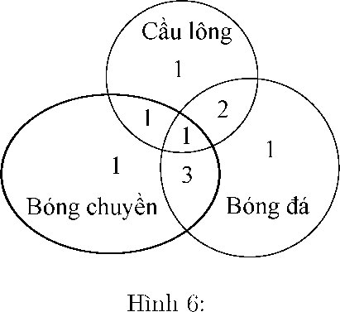

[WWW.VNMATH.COM](http://WWW.VNMATH.COM)

Có 1 em tham gia cả 3 nhóm, ta điền 1 vào phần chung của cả 3 vòng tròn. Có 2 em vừa bóng chuyền và cầu lông, nhưng đã có 1 em tham gia cả 3 nhóm, vậy chỉ có 1 em tham gia đúng 2 nhóm sở thích vừa nêu. Ta điền 1 vào phần chung của 2 vòng này ở phần không chung với vòng tròn đá bóng.

Lập luận tương tự ta có: 3 em tham gia đúng 2 sở thích bóng đá và bóng chuyền, 2 em tham gia đúng 2 sở thích bóng đá và cầu lông, 1 em chỉ tham gia bóng đá, 1 em chỉ tham gia bóng chuyền 1 em chỉ tham gia cầu lông. Ta điền các số này vào các phần tương ứng (như hình vẽ). Từ đó dễ dàng xác định được số chàng trai của lớp là 10.

1. BA MÔN THỂ THAO

Số học sinh của lớp là 25, trong lớp có 6 em xếp loại yếu- kém về môn toán, những học sinh tham gia thể thao đều đạt trung bình hoạc khá về môn toán, vậy số học sinh tham gia tập thể thao nhiều nhất là 19.

Không có ai tập cả 3 môn: suy ra số lượt tham gia tối đa là 38. Theo bài số lượt tham gia thể thao là

17 (xe đạp) + 13 (bơi) + 8 (bóng bàn) = 38 (lượt)

Vậy chỉ có thể: 19 đều tham gia thể thao, mỗi em tham gia đúng 2 nhóm sở thích. Từ đó dễ dàng trả lời các câu hỏi của bài toán:

* Không có học sinh đạt loại giỏi về xếp loại môn toán
* Trong số 19 em tham gia tập thể thao, những em vừa tập bơi, vừa tập bóng bàn thì không tập đua xe đạp, có 17 em tập đua xe đạp, vậy chỉ có 2 em vừa tập bơi vừa tập bóng bàn.

1. HỘI ĐỌC BÁO

Gọi số thành viên của hội là n, số tạp chí họ đạt là m.

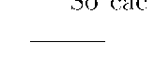

Số các nhóm 2 tạp chí khác nhau có thể thành lập từ m tạp chí là:

m(m-1)

2

[WWW.VNMATH.COM](http://WWW.VNMATH.COM)

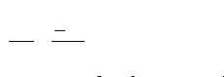

Theo bài ta có: 2n = 3m và m(m 1) = n (*)

Ta cần xác định số tự nhiên n,m thoả mãn (*), hay thoả mãn: 2n = 3m; m(m — 1) = 2n.

Suy ra: 3m = m(m — 1).

Giải ra ta được: m = 4 suy ra n = 6.

Vậy số thành viên của hội là 6 và số tạp chí họ đạt là 4.

1. NHÃN HIỆU NÓI DốI

Ta hãy rút một bóng từ ngăn có nhãn hiệu Trắng - Đỏ.

Có 2 khả năng:

* Bóng rút ra màu đỏ: Vì nhãn sai với bóng trong ngăn, nên trong ngăn chỉ có thể là 2 bóng đỏ. Ngăn có nhãn Trắng-Trắng chỉ có thể chứa 1 bóng đỏ 1 bóng trắng, suy ra ngăn có nhãn Đỏ-Đỏ chứa 2 bóng trắng.
* Bóng rút ra màu trắng: Trong ngăn này có chứa bóng màu trắng, mà bóng bên trong sai với nhãn bên ngoài là Trắng-Đỏ, nên chỉ có thể chứa 2 bóng trắng. Ngăn có nhãn Đỏ-Đỏ chỉ có thể chứa 1 bóng trắng 1 bóng đỏ, suy ra ngăn có nhãn trắng-trắng chứa 2 bóng đỏ.

Vậy bằng cách rút như trên ta hoàn toàn xác định được các bóng chứa trong mỗi ngăn.

1. CHỈ MỘT LẦN CÂN

Ta đánh số các ví từ 1 đến 10.

Lấy ra từ ví số 1 một đồng, từ ví 2 hai đồng... từ ví 9 chín đồng, ví 10 không lấy đồng nào cả. Đem cân gập cả 45 đồng tiền đã lấy ra.

* Nếu cân được đúng 450 gam thì ví 10 đựng các đồng tiền giả.
* Nếu cân được 450 gam cộng một số lẻ gam thì số gam lẻ ở đó chính là số thứ tự của ví đựng tiền giả mà ta cần xác định.

1. **TÌM ĐỒNG TIEN giả**

Đạt mỗi đĩa cân 9 đồng tiền, nếu cân thăng bằng thì đồng tiền giả nằm trong số 9 đồng tiền còn lại. Nếu cân không thăng bằng thì đồng tiền giả nằm trong số 9 đồng bên nhẹ hơn.

* Đạt mỗi đĩa cân 3 đồng lấy từ 9 đồng chứa tiền giả. Xem xét như trên ta xác định được 3 đồng trong đó có đồng tiền giả.
* Đạt mỗi bên cân 1 đồng lấy từ 3 đồng có chứa tiền giả. Nếu cân thăng bằng thì đồng tiền giả là đồng còn lại. Nếu cân không thăng bằng thì đồng tiền giả là đồng nhẹ hơn.

1. **BANG BA LAN cân**

Câu (A): Ta đánh số các đồng tiền từ 1 đến 8. Cân lần 1: Một bên đĩa đạt đồng 1 và đồng 2, bên đĩa kia đạt đồng 3 và đồng 4. Ta có 2 khả năng sau:

1. Cân không thăng bằng: Đồng tiền giả nằm trong 4 đồng đang cân.

Cân lần 2: Một bên cân để đồng 1 và 2, bên kia để đồng 5 và 6 (tiền thật). Có 2 khả năng:

* Cân thăng bằng: đồng tiền giả là 3 hoạc 4 (a).
* Cân không thăng bằng: đồng tiền giả là 1 hoạc 2 (b).

Sau lần cân này ta đã biết đồng tiền giả nạng hay nhẹ.

Cân lần 3: Một bên để đồng 3 hoạc 4 (đồng 1 hoạc 2 đối với trường hợp (b), còn bên kia để đồng tiền thật. Cân thăng bằng hay không thăng bằng ta đều xác định được đồng tiền giả và biết nó nạng hay nhẹ hơn đồng tiền thật.

1. Cân thăng bằng: Đồng tiền giả nằm trong 4 đồng tiền ngoài (đồng 5, 6, 7 và 8).

Cân lần 2: Một bên để các đồng 1, 2 và 3 (tiền thật), bên kia để các đồng 5, 6 và 7. Có hai khả năng:

* Cân thăng bằng: đồng tiền giả là đồng 8. Cân lần 3 so sánh đồng 8 với một đồng tiền thật, ta xác định được đồng tiền giả nạng hơn hay nhẹ hơn đồng tiền thật.
* Cân không thăng bằng: đồng tiền giả nằm trong các đồng 5, 6 và 7. Ta cũng biết đồng tiền giả nạng hơn hay nhẹ hơn đồng tiền thật.

Cân lần 3: một bên để đồng 5, bên kia để đồng 6. Cân thăng bằng hay không thăng bằng ta đều xác định được đồng tiền giả.

Câu (B): Ta chia 12 đồng tiền thành 3 nhóm, mỗi nhóm 4 đồng.

Cân lần 1: Mỗi bên cân để một nhóm. Có 2 khả năng:

* Cân thăng bằng: đồng tiền giả nằm trong nhóm thứ ba (bốn đồng nằm ngoài). Ta đánh số bốn đồng tiền này và cân tiếp 2 lần sau như trường hợp "II. Cân thăng bằng" của câu A):
* Cân không thăng bằng: đánh số bên nạng là các đồng 1, 2, 3 và 4, còn bên nhẹ là các đồng 5, 6, 7 và 8. Ta cân tiếp cho riêng trường hợp này như sau:

Cân lần 2: Một bên để đồng 1, 2 và 5, bên kia để đồng 3, 4 và 6. Có 2 khả năng.

1. Cân thăng bằng: đồng tiền giả là đồng 7 hoạc 8 và nhẹ hơn đồng tiền thật. Cân lần 3: một bên để đồng 7, bên kia để đồng 8, đồng nhẹ hơn là đồng giả.
2. Cân không thăng bằng: Ta xét 2 trường hợp như sau:

* Bên các đồng 1, 2 và 5 nạng hơn:

+ Đồng tiền giả nạng hơn là đồng 1 hoạc 2.

+ Đồng tiền giả nhẹ hơn, là đồng 6.

Cân lần 3: Để đồng 1 một bên, đồng 2 bên kia. Cân thăng bằng thì đồng tiền giả là đồng 6 và nhẹ hơn đồng thật. Cân không thăng bằng thì đồng nạng hơn là đồng giả.

+ Bên đồng 1, 2 và 5 nhẹ hơn: thực hiện như trường hợp nạng hơn.

1. TÌM PHẾ PHẲM

Cân lần 1: Để bên trái sản phẩm mẫu và 1 trong 5 sản phẩm đang xét. Để bên phải 2 trong 4 sản phẩm còn lại. Có 3 khả năng: cân thăng bằng, bên phải nạng hơn và bên phải nhẹ hơn.

Cân lần 2: Xét riêng từng trường hợp.

1. Bên phải nạng hơn: Lấy 2 sản phẩm ở bên phải để mỗi sản phẩm vào một bên cân.

* Nếu thăng bằng thì phế phẩm ở bên trái trong lần cân 1 cùng với sản phẩm mẫu và nhẹ hơn sản phẩm thật.
* Nếu cân không thăng bằng thì sản phẩm nào nạng hơn là phế phẩm.

1. Bên phải nhẹ hơn: Thực hiện tương tự như trên.
2. Cân thăng bằng: Phế phẩm là 1 trong 2 sản phẩm bên ngoài. Lấy 1 trong 2 sản phẩm đó để một bên cân, bên kia để sản phẩm mẫu. Cân thăng bằng thì phế phẩm là sản phẩm còn bên ngoài (ta không xác định được nó nạng hay nhẹ hơn sản phẩm mẫu). Cân không thăng bằng thì phế phẩm là sản phẩm đang cân.
3. CẦN BAO NHIÊU QUẢ CÂN?

Hiển nhiên cần quả cân 1kg để cân vật 1kg.

Để cân vật 2kg có thể dùng 1 quả cân 2kg hoạc 2 quả cân 1kg. Nhưng với quả cân 1kg đã có, thêm quả cân 2kg ta còn cân được vật nạng 3kg. Vậy quả cân thứ nhất q1=1kg, quả cân thứ 2 q2 = 2kg.

Tiếp theo là quả cân 4kg, cùng với 2 quả cân kia sẽ cân được các vật từ 1kg đến 7kg. Vậy q3 = 4kg.

Lập luận tương tự, ta thấy cần có: q4 = 8kg ,..., q7 = 64kg thì với 7 quả cân đó ta sẽ cân được các vật có trọng lượng nguyên từ 1kg đến 100kg. Vậy cần ít nhất 7 quả cân với trọng lượng tương ứng là: qk = 2k—1 kg,k = l, 2,... 7.

1. GIẤC MƠ CỦA NGƯỜI BÁN HÀNG

Có nhiều cách cân để được đúng 1kg chè.

Cách 1: Dùng chiếc khuy cài cân liên tiếp 2 lần ta được 1.300 gam chè. Dùng 300 gam nước cân được 300 gam chè lấy ra từ 1.300 gam chè vừa có, còn lại đúng 1kg chè (không kể giấy gói).

Cách 2: Dùng 300 gam nước cân được 300 gam chè. Sau đó, bên đựng nước thay bằng chiếc khuy cài. Bên đĩa cân đựng chè đã có 300 gam chè, giờ cho thêm (nhưng để tách ra) để cân thăng bằng, ta được lượng chè 350 gam. Dùng chiếc khuy cài cân thêm 650 gam chè nữa sẽ được đúng 1kg chè (không kể giấy gói).

1. CÁC VẬT ĐựNG **gì?**

Chiếc chén được chuyển vào giữa 2 vật đựng chè và đựng sữa, vậy vật đựng chè và vật đựng sữa chỉ có thể là chai và vại to hoạc vại to và cốc. Ta xét 2 khả năng đó:

1. Chén được chuyển vào giữa chai và vại to: Ta thấy ngay vại to chỉ có thể đựng chè hoạc sữa. Nhưng thứ tự vại to trở nên ở giữa, nên nó đựng cà phê. Vậy khả năng này không thoả mãn. Suy ra chỉ là khả năng kia.
2. Chén được chuyển vào giữa vại to và cốc; vị trí của chén trở thành ở giữa. Vậy chén đựng cà phê. Vật đựng chè là vại to hoạc cốc, và thứ tự của nó thay đổi sau khi chuyển chén, vậy vật đựng chè chỉ có thể là cốc, suy ra vại to đựng sữa, suy tiếp vại thấp đựng ca cao, còn lại chai đựng bia.
3. TRÒ CHƠI BỐC DIÊM (I)

Để người đi sau thắng thì người đi đầu phải bốc que diêm cuối cùng, nghĩa là người đi sau khi bốc lần cuối cần để lại đúng một que diêm.

Cách chơi luôn đảm bảo cho người đi sau thắng là: khi người đi trước bốc k que (k từ 1 tới 4 ở mỗi lần đi) thì người đi sau bốc (5 - k) que.

Mỗi lượt đi của người đi trước và người đi sau kế tiếp bốc đúng 5 que. Sau lần bốc thứ 5 của người đi sau số diêm còn lại đúng một que và đến lượt người đi trước bốc nên anh ta thua cuộc.

35 TRÒ CHƠI BỐC DIÊM (II)

Ký hiệu người đi trước là A, người đi sau là B.

A thắng cuộc, nghĩa là sau khi bốc xong, số que diêm của A là chẵn,

thì phải: hoặc là A bốc nốt số diêm cuối cùng và được số chẵn que, hoặc

là A bốc được một số chẵn que và còn lại đúng 1que.

A đi theo nguyên tắc sau đây sẽ luôn thắng cuộc.

1. Nếu B đã bốc được số lẻ que và đến lượt A thì A cần bốc sao cho còn lại 6k que, tức là: 24, 18, 12, 6 hoặc (6k -1) que, tức là: 23, 17, 11, 5.
2. Nếu B đã bốc được số chẵn que và đến lượt A thì A cần bốc sao cho còn lại (6k + 1) que (tức là: 19, 13, 7).

Để lại số que 6k, 6k - 1, 6k + 1 trong bất kỳ trường hợp tương ứng nào cũng đều thực hiện được (bạn hãy tự chứng minh).

Giờ ta xét cụ thể bước đi cuối cùng ở mỗi trường hợp I và II:

1. B đã bốc được số lẻ que và đến lượt A. Sau khi A bốc còn lại 5 (hay
2. que thì diễn biến tiếp theo là (trong ngoạc đối với trường hợp 6 que):

* B bốc 1 que thì A bốc 3 (hay 4) que, còn lại 1 que cho B.
* B bốc 3 que thì A bốc 1 (hay 2) que còn lại 1 que cho B.
* B bốc 2 hay 4 que thì A bốc hết số còn lại.

Ta nhận thấy buộc B phải bốc thêm số chẵn que và thua cuộc.

1. A bốc xong còn lại 7 que và B đã bốc được số chẵn que. Diễn biến tiếp theo là:

* B bốc 1 que thì A bốc 1 que, trở về trường hợp trên.
* B bốc 2 que thì A bốc 4 que, B phải bốc que cuối cùng.
* B bốc 3 que thì A bốc hết 4 que còn lại.

- B bốc 4 que thì A bốc 2 que, B phải bốc que cuối cùng. Ta thấy B đều phải bốc thêm số lẻ que và thua cuộc.

[WWW.VNMATH.COM](http://WWW.VNMATH.COM)

36 TRÒ CHƠI TIẾN QUÂN

Ký hiệu người đi trước là A, đi sau là B. B thắng cuộc nghĩa là tới bước đó B đi xong thì A không còn ô đi nữa.

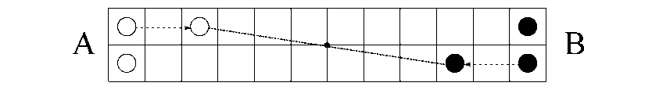

Hình 7:

Để đảm bảo luôn luôn thắng cuộc B cần đi theo nguyên tắc sau: Sau mỗi lần đi B luôn tạo ra cho 4 quân cờ ở vị trí đối xứng nhau qua tâm bàn cờ, hay 4 quân cờ tạo thành hình bình hành mà giao điểm hai đường chéo là tâm bàn cờ.

Thật vậy: Trên một đường A còn đi được thì trên đường kia B cũng còn đi được (đi đối xứng). Khi A đi chạm quân của B trên đường này thì quân của B đi chạm quân A trên đường kia, đến lượt A thì không còn ô để đi nữa nên thua cuộc.

37 NGựA TRÊN BÀN CỜ

Để ngựa từ ô góc dưới bên trái tới ô góc trên bên phải và đi qua mọi ô trên bàn cờ, mỗi ô đúng 1 lần thì ngựa phải đi đúng 63 bước.

ở mỗi bước đi ngựa đều chuyển sang ô khác màu (ô đen sang ô trắng và ngược lại). Như vậy, sau 63 bước đi, ngựa chuyển sang ô khác màu với ô đầu tiên. Nhưng ô góc dưới bên trái và ô góc trên bên phải là cùng màu (cùng trên đường chéo bàn cờ). Vậy ngựa không thể đi được theo điều kiện bài ra.

1. **CHUYỂN QUÂN TRÊN BÀN CỜ**

[WWW.VNMATH.COM](http://WWW.VNMATH.COM)

Trường hợp ít thuận lợi nhất là cả 50 quân cờ đã đánh số đều nằm vào 50 ô đánh số, nhưng không quân nào nằm đúng ô tương ứng.

Ta xét quân cờ Qm đang ở ô k và quân Qk đang ở ô n: Ta chuyển Qm tới một ô trống (bàn cờ còn 14 ô trống), chuyển quân Qk tới ô k, rồi chuyển quân Qn tới ô n. Như vậy sau 3 lần chuyển ta đưa được 2 quân cờ về đúng ô tương ứng (chuyển những quân sau sẽ thuận lợi hơn, chẳng hạn chuyển quân cờ về đúng ô mà Qn vừa chiếm chỗ chỉ cần 1 lần chuyển,...)

Vậy để đưa 50 quân cờ về đúng các ô tương ứng, số lần chuyển tối đa là 75.

1. **TRÒ CHƠI SẮP XẾP lại quân cờ**

Có thể giải bài toán theo nhiều cách, chẳng hạn theo cách sau:

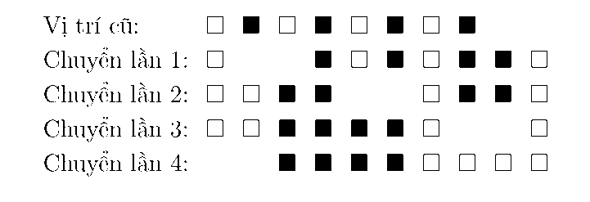

40 SẮP QUÂN TRÊN BÀN CỜ

Ta xuất phát từ 1 ô đánh dấu tới ô đánh dấu cùng hàng, tiếp theo tới ô đánh dấu cùng cột, tiếp theo lại tới ô đánh dấu cùng hàng... nghĩa là thay đổi liên tục hướng đi theo hàng và cột tới các ô đã đánh dấu. Ta dừng lại khi tới ô đầu tiên thuộc đường gấp khúc ta đang đi. Gọi ô đó là M.

- Ta chứng minh ô M chỉ có thể là ô xuất phát của đường gấp khúc đang đi. Giả sử M không phải là ô xuất phát. Dĩ nhiên ô M có 1 ô đánh dấu cùng hàng, gọi đó là A, một ô đánh dấu cùng cột, gọi đó là B. Do M không là ô xuất phát nên A và B cũng thuộc đường gấp khúc đang xét. Để

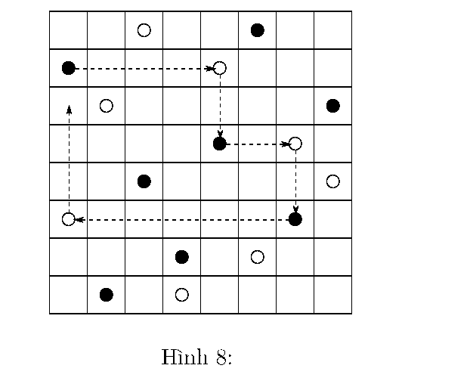

[WWW.VNMATH.COM](http://WWW.VNMATH.COM)

tới M không có cách nào khác là phải từ A hoặc từ B. Do vậy M không thể là ô ta gạp đầu tiên của đường gấp khúc đang xét. Mâu thuẫn với giả thiết về M đã đạt ra ở trên. Vậy M là ô xuất phát.

* Đường gấp khúc kín này gồm một số chẵn đoạn thẳng (dọc, ngang xen kẽ) nên gồm một số chẵn ô đánh đấu, 2 ô liên tiếp là trên cùng một dòng hay cùng một cột. Đánh số 1 từ ô xuất phát, cứ ô lẻ đạt quân cờ đen, ô chẵn đạt quân cờ trắng thì đường gấp khúc kín này thoả mãn: mỗi dòng, mỗi cột có đúng 1 quân cờ trắng 1 quân cờ đen.
* Nếu đường đi chưa hết các ô đánh dấu, ta bắt đầu lại từ 1 ô nào đó chưa đạt quân cờ và đi 1 đường gấp khúc kín như trên, rồi lại đạt các quân cờ trắng, đen theo cách trên. Cứ như vậy ta được một số hữu hạn đường gấp khúc kín đi hết 16 ô đánh dấu thoả mãn điều kiện bài toán: mỗi dòng, mỗi cột có đúng 1 quân cờ trắng, 1 quân cờ đen.
* Hai đường gấp khúc này không thể có chung 1 ô đánh dấu, vì bắt đầu từ ô đó suy ra 2 đường gấp khúc là trùng nhau.

41 TRÒ CHƠI "THÁP HÀ NỘI"

Muốn chuyển cả 5 khoanh sang cọc B thì trước hết phải chuyển 4 khoanh ở trên sang cọc C (theo nguyên tắc trên bé dưới to) sau đó chuyểnkhoanh dưới cùng (khoanh to nhất) sang cọc B. Để hoàn tất công việc ta lại phải chuyển 4 khoanh từ cọc C sang cọc B với A là cọc phụ.

Vậy nếu gọi U5 là số lượt tối thiểu để chuyển xong 5 khoanh, Ui là số

lượt tối thiểu để chuyển xong i khoanh (i = 1, 2, 3,4) thì theo nhận xét ta

có:

U5 = 2U4 + 1 U4 = 2U3 + 1 U3 = 2U2 + 1 U2 = 2U1 + 1 U1 = 1

Từ đó ta tính được U5 = 31

Suy rộng tới trường hợp n khoanh, ta có:

U1 = 1, Uk = 2Uk-1 + 1 với 2 < k < n Và kết quả là: Un = 2n — 1.

42 CÁC NGÔI SAO TRÊN VÒNG TRÒN

Ta bố trí các ô trên vòng tròn theo cách: 2 ô cạnh nhau là 2 ô mà ngôi sao có thể chuyển qua lại theo quy tắc bài toán (bỏ qua 4 ô giữa chúng). Cụ thể như trên hình 9.

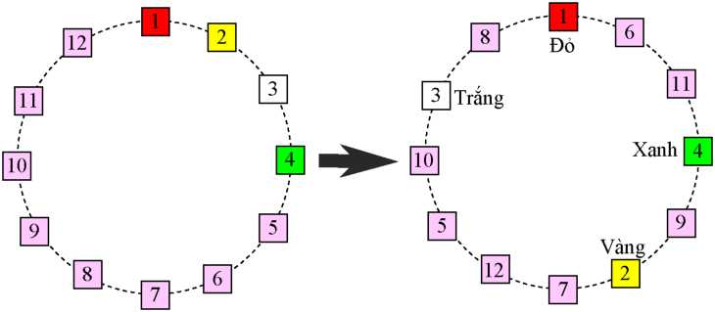

Hình 9:

Ban đầu các ngôi sao theo thứ tự Đỏ, Vàng, Trắng, Xanh ở các ô tương ứng là 1, 2, 3, 4. Ta nhận thấy: Các ngôi sao khi dịch chuyển chỉ có thể theo cùng một hướng (ngược hay cùng chiều kim đồng hồ) nếu không ngôi sao này sẽ chạn đường các ngôi sao khác. Vậy có các khả năng sau:

* Đỏ tới ô 4, Xanh tới ô 2, Vàng tới ô 3, Trắng tới ô 1 và thứ tự mới của chúng là : Trắng, Xanh, Vàng, đỏ.
* Đỏ tới ô 2, Xanh tới ô 3, Vàng tới ô 1, Trắng tới ô 4 và thứ tự mới của chúng là: Vàng, Đỏ, Xanh, Trắng.
* Đỏ tới ô 3, Trắng tới ô 2, Vàng tới ô 4, Xanh tới ô 1 và thứ tự mới của chúng là: Xanh, Trắng, Đỏ, Vàng.

Vậy các ngôi sao khi chuyển dịch theo quy tắc bài toán có 3 khả năng sắp xếp lại thứ tự như trên.

1. MỘT CUỘC KÉO CO

Kết quả bài toán: Xếp theo thứ tự từ khoẻ đến yếu là: Việt, Ba, An, Nam.

Thật vậy: Ta biểu diễn hình thức sức của An, Ba, Nam, Việt tương ứng là a, b, n, v. Từ các điều kiện bài toán ta có:

b > a, b > n(4) a + b = v + n(5) a + v > b + n(6)

Từ (5) và (6) suy ra: a > n và v > b. Kết hợp với (4) suy ra kết quả như ở trên.

1. CÁC VẬN ĐỘNG VIÊN THỂ THAO

Ký hiệu Aj là giải của vận động viên mang áo số j (j là 1, 2, 3 hoạc 4 và Aj cũng vậy).

Khi đó điều kiện bài toán có thể viết như sau:

A3 = 1 A2 = k,Ak = h,Ah = 4.

Ta nhận thấy: k không thể là 2 (vì A2 = 2) và không thể là 4 (vì Ah = 4 rồi), tương tự h cũng không thể là 4, không thể là 2. Vậy k và h đều chỉ có thể là 1 hoạc 3, nên có 2 khả năng sau:

* k = 3, h = 1. Khi đó A2 = 3, A3 = 1, Ai = 4. Trường hợp này không thoả mãn vì giả thiết bài ra A3 = l.
* k — 1 ,h = 3. Khi đó A2 = 1,Ai = 3,A3 = 4, còn lại A4 = 2. Thoả mãn điều kiện đạt ra.

Vậy ta có kết quả: vận động viên số 2 giải nhất, vận động viên số 4 giải nhì, vận động viên số 1 giải 3 và vận động viên số 3 giải 4.

1. MỖI NGƯỜI THẮNG MAY VÁN?

Hai người chơi 10 ván, số ván thắng của B ít hơn của A, vậy số ván thắng của B nhiều nhất là 4.

Ta lại thấy số ván thắng của B không thể ít hơn 4, vì nếu số ván thắng tối đa là 3 thì số điểm tối đa của B chỉ là 6, ít hơn nửa tổng số điểm của 2 người (13 điểm), trái với giả thiết là B thắng.

Vậy B thắng 4 ván và A thắng 6 ván.

1. BA CẶP CƯỚI CHUNG

Qua các số liệu bài toán ta thấy:

* Tuấn và Hoa không thể vào một cạp vì Hoa là em gái Tuấn.
* Tuấn hơn tuổi Minh và Vân là cô gái nhiều tuổi nhất, suy ra Tuấn và Vân không thể vào một cạp, vì nếu vào một cạp thì tổng số tuổi của 2 người trong cạp này sẽ nhiều hơn tổng số tuổi của 2 người trong cạp của Minh.
* Vậy Tuấn và Hạnh và một cạp.

Ta còn có:

Tuổi Minh + Tuổi Hạnh = Tuổi Phương + Tuổi Hoa.

Hạnh đã được loại ra ở trên. Nếu Vân vào cạp với Minh thì Phương với Hoa vào một cạp. Vân nhiều tuổi nhất trong 3 cô gái. Từ đẳng thức trên suy ra: Tổng số tuổi của 2 người cạp Minh và Vân sẽ nhiều hơn tổng số tuổi của 2 người cạp Phương và Hoa, không thoả mãn điều kiện bài toán.

Vậy 2 cạp kia là: Minh và Hoa, Phương và Vân.

47 CÓ BAO NHIÊU GIA ĐÌNH

Gọi số gia đình là n(n > 2), thì số người lớn (bố, mẹ) là 2n. Theo điều

kiện bài toán ta có:

Tổng số con > 2n > số con trai > số con gái > n (1)

* Từ (1) suy ra số con trai tối đa là 2n — 1, số con gái tối đa là 2n — 2. Vậy số trẻ con tối đa là 4n — 3.
* Cũng từ (1) suy tương tự ta được số trẻ con tối thiểu là: 2n + 3. Kết hợp với trên ta có n phải thoả mãn:

4n — 3 > 2n + 3hayn > 3(2)

* Mạt khác có một gia đình có số con lớn hơn tổng số con của n — 1

gia đình còn lại. Gia đình nào cũng có con và số con của các gia đình đều khác nhau. Vậy tổng số con của n — 1 gia đình kế sau tối thiểu là 1 + 2 + ... + (n — 1) = n(n — 1)/2, suy ra số con của gia đình đông con nhất tối thiểu là: n(n — 1)/2 + 1.

Từ đó ta có tổng số con tối thiểu là: n(n — 1) + 1

Vậy n cần thoả mãn: 4n — 3 > n(n — 1) + 1

Biến đổi ta được: (4 — n)(n — 1) > 0, hay 4 > n > 1.

Kết hợp với (2) suy ra: 4 > n > 3(3)

* Ta có mỗi gia đình đều có con trai và tối đa 2 con gái. Vậy số con trai

của gia đình đông con nhất tối thiểu là:

n(n — 1)/2 + 1 — 2 = n(n — 1)/2 — 1.

Từ đó suy ra tổng số con trai tối thiểu là:

n(n — 1)/2 — 1 + (n — 1) = (n2 + n — 4)/2.

Và n phải thoả mãn: 2n — 1 > (n2 + n — 4)/2.

Hay: —n2 + 3n + 2 = 0(4).

Kết hợp (3) và (4) ta được: chỉ có n = 3 thoả mãn. Vậy số gia đình trong toà nhà là 3.

* Từ (1) ta có: 6 > số con trai > số con gái > 3. Vậy số con trai là 5, số con gái là 4, số con cả thảy là 9. Vì gia đình nào cũng có con và số con của các gia đình đều khác nhau, suy ra số con của gia đình đông con nhất chỉ có thể là 6 hoạc 5. Ta xét từng khả năng đó:
* Gia đình đông con nhất có số con là 6: Khi đó hai gia đình kia, mỗi gia đình có 1 con, một gia đình có 2 con và số con gái của cả 3 gia đình tối đa mới là 3. Trường hợp này không thoả mãn.
* Gia đình đông con nhất có số con là 5: Ta có ngay kết quả: một gia đình có 1 con và là con trai, gia đình có 3 con trong đó là 1 con trai và 2 con gái, gia đình đông con nhất có 5 con thì 3 con trai và 2 con gái, thoả mãn tất cả các điều kiện của bài ra.

48 BÁO CÁO THIẾU Sự THẬT

Vì mỗi gia đình đều có con, mỗi con trai đều có 1 chị gái hay em gái. Vậy tất cả các gia đình đều có con gái.

Suy ra số con gái ít ra bằng số gia đình.

Mạt khác, số con trai nhiều hơn số con gái. Vậy tổng số con nhiều hơn 2 lần số gia đình, hay nhiều hơn số bố mẹ. Điều này cho ta thấy mâu thuẫn trong báo cáo của anh thợ ở câu đầu tiên "bố mẹ nhiều hơn con cái’" với các câu tiếp theo.

1. BA CHANG CAU CÁ

Ta xét quá trình trao đổi cá theo trình tự ngược lại: - Sau lần 3: An - 8 con; Phương - 8 con; Minh - 8 con

* Sau lần 2: An - 4 con; Phương - 4 con; Minh - 16 con
* Sau lần 1: An - 2 con; Phương - 14 con; Minh - 8 con
* Trước lần 1: An 13 con; Phương 7 - con; Minh - 4 con

Vậy An câu được 13 con cá, Phương câu được 7 con và Minh chỉ câu được 4 con.

1. BỐN CHÀNG CÂU CÁ

Theo các điều kiện bài toán ta có:

điểm Thu + điểm Bắc - điểm Xuân + điểm Nam = 9 (điểm)

* Điểm của 4 người đều khác nhau và điểm Thu nhỏ nhất, nhưng Thu lại bắt được số cá nhiều nhất. Vậy điểm của Thu tối thiểu là 2 và tối đa là 3.
* Thu bắt được nhiều cá nhất thì ít ra phải là 3 con, vì nếu chỉ là 2 con thì 3 người kia mỗi người được 1 con, tổng cộng là 5 con, trong đó con Măng và 3 con Vược là 11 điểm, còn 1 con nữa 8 điểm, điều đó không thể có.
* Số cá của Thu tối thiểu là 3 con, số điểm tối đa là 3 điểm, bắt cá chích được ít điểm nhất: 1 con được 1 điểm. Vậy chỉ có thể: Thu bắt được 3 con Chích và được 3 điểm.
* Từ đó suy ra ngay: Bắc được 6 điểm, Xuân và Nam người được 4 điểm người được 5 điểm. Vì Xuân bắt được con Măng, đã 5 điểm. Vậy Xuân được đúng 5 điểm và Nam 4 điểm.
* Cả nhóm bắt được 3 con Vược (tổng số 6 điểm), nhưng Thu và Xuân chỉ bắt được cá Chích và cá Măng, nên cá Vược do Bắc và Nam bắt, Bắc được 6 điểm, Nam được 4 điểm, mỗi người bắt được tối đa 2 con, vậy chỉ có thể: Bắc được 1 con Điêu (4 điểm) và 1 con Vược (2 điểm), còn Nam

được 2 con Vược.

1. XẾP THỨ Tự THEO Số CÁ CÂU ĐƯỢC

Ký hiệu số cá câu được của Văn, Phong, Cường, Tuấn tương ứng là: v,p, c, t. Từ các điều kiện bài toán ta có:

t > c(1)

p + v = c + t(2)

p + t < v + c(3)

- Từ (1) và (3) suy ra: v > p,

- Từ (2) và (3) suy ra: c > p và v > t.

Vậy v > t > c > p, hay thứ tự theo số cá câu được từ nhiều đến ít là: Văn, Tuấn, Cường, Phong.

1. VẬN TốC DÒNG NƯỚC

Nếu vận tốc dòng nước bằng 0 (nước đứng im) thì cây bèo đứng nguyên cạnh mố cầu, còn người bơi 20 phút được quãng đường S = (vận tốc bơi của người) X (20 phút). Vậy sau 20 phút khoảng cách giữa người và cây bèo là S.

Nhưng dòng nước chảy nên cây bèo trôi theo vận tốc dòng nước, và người - ngoài quãng đường bơi được - cũng bị trôi đúng như cây bèo. Do vậy, sau 20 phút khoảng cách giữa người và cây bèo cũng là S. Để khắc phục khoảng cách đó, khi bơi theo hướng ngược lại (xuôi theo dòng nước)

người bơi lại cần thời gian cũng là 20 phút. Vậy thời gian từ lúc xuất phát

tới lúc gạp lại cây bèo là 40 phút. Thời gian này cây bèo trôi được 4km. Vậy vận tốc dòng nước là 6km/h.

1. **AI ĐUNG AI SAI?**

[WWW.VNMATH.COM](http://WWW.VNMATH.COM)

Cả 2 chiến sỹ Hiếu và Nghĩa đều sai.

Thật vậy:

- Ta ký hiệu vận tốc thuyền máy lúc im lạng là v, vận tốc dòng nước hôm chảy chậm là a, hôm chảy nhanh là b, (a <b). Gọi S là khoảng cách giữa A và B.

Ta có: *a < b < v*.

Thời gian đi về tương ứng của 2 hôm là:

S S 2vS

tị _ —I—+ _ ""2—2 ’

v + *a v — a v — a2*

*_ 2vS*

t2 v + b + v — b v2 — b2 ’

Do a < b < v ta có ngay tị < t2.

Vậy hôm nào nước chảy nhanh hôm đó về muộn hơn.

1. **CHUYÊN "TRINH THÁM" TRÊN TÀU THỦY**

Lập luận như ở bài 52 ta có thời gian từ lúc chiếc hộp rơi xuống nước tới lúc tàu quay mũi chạy xuôi dòng bằng thời gian từ lúc đó tới lúc gạp lại chiếc hộp. Thời gian đó là: 14h45’= 13h30’ = 1h15’. Suy ra thời điểm chiếc hộp rơi xuống nước là hồi 12h15’.

Ta hãy xem tại thời điểm đó ba người liên quan đang làm gì và ở đâu: Cô hầu phòng từ 12h10’ đến 12h20’ lựa đồ trải giường trong phòng khách, người phục vụ từ 12h10’ đến 12h25’ vị phu nhân Smith la mắng trong phòng bà ta, vậy người phục vụ và cô hầu phòng không thể là thủ phạm. Còn phu nhân Brown, thời điểm 12h15’ bà ta đang ở đâu và làm gì? Điều đó không rõ. Vậy có thể kết luận được thủ phạm chính là bà Brown.

1. ĐỐNG HỐ CHẠY NHANH

Gọi x là số phút đồng hồ của Minh chạy nhanh trong 1 ngày, suy ra đồng hồ của Tuấn chạy nhanh x + 0.5 phút 1 ngày.

12 giờ trưa chủ nhật Tuấn vạn đồng hồ chậm lại 3 phút, Minh vạn chậm lại 2 phút, giả sử đồng hồ của Tuấn chỉ đúng lại sau y ngày thì đồng hồ

của Minh chỉ đứng lại sau (y + 1) ngày. Ta có hệ phương trình:

J y(x + 0.5) = 3 Ị(y + 1)x = 2

Biến đổi ta được: 2x2 + 3x — 2 = 0 hay (x + 2)(2x — 1) = 0, ta được giá

trị x dương thoả mãn là x = 0.5 (phút).

Vậy đồng hồ của Minh chạy nhanh 0.5 phút 1 ngày và chỉ đúng vào 12 giờ trưa thứ năm, đồng hồ của Tuấn chạy nhanh 1 phút 1 ngày và chỉ đúng vào 12 giờ trưa thứ tư.

1. LÁ SEN PHỦ KÍN MẶT HỐ

Gọi diện tích lá 1 cây sen lúc trồng là a, sau 1 ngày trở thành 2a, ..., sau k ngày trở thành 2ka. Sau 8 ngày lá sen phủ kín mạt hồ. Vậy diện tích mạt hồ là 64a. Suy ra 25/64 diện tích mạt hồ là 25a.

Để 6 giờ ngày 19-6 lá sen phủ kính 64 diện tích mạt hồ (hay 25a) có thể trồng 25 cây sen vào chính thời điểm đó. Nhưng bài toán yêu cầy số cây ít nhất (số nguyên cây) để phủ kín đúng 25/64 diện tích mạt hồ, ta tiến hành như sau:

Phân tích 25a thành 25a = 1a + 23a + 24a

Qua phân tích này ta nhận thấy: nếu vào 6 giờ sáng các ngày 15-6, 16-6 và 19-6 mỗi ngày đều trồng một cây sen thì ở thời điểm 6 giờ sáng ngày 19-6 lá sen phủ kín đúng 25/64 diện tích mạt hồ.

1. NHỮNG QUẢ BÓNG MÀU
2. Để chắc chắn có 3 bóng màu đỏ, ta cần lấy ra 28 bóng.

Thật vậy: trong 28 bóng lấy ra tối đa có 15 bóng xanh, 10 bóng vàng, còn lại 3 bóng chỉ có thể là đỏ. Vậy ít ra có 3 bóng đỏ.

1. Để chắc chắn có 3 bóng cùng màu, cần lấy ra 7 bóng.

Thật vậy: 7 bóng chỉ có 3 màu nên 1 màu ít ra có 3 bóng.

1. Để chắc chắn có 3 bóng khác màu nhau, cần lấy ra 36 bóng.

Thật vậy: số lượng bóng đỏ nhiều nhất là 20 bóng, sau đến bóng xanh 15 bóng. Nếu chỉ lấy tối đa 35 bóng thì có thể chưa có bóng màu vàng. Nhưng lấy 36 bóng thì ít ra sẽ có 1 bóng vàng, hay chắc chắn có ba bóng khác màu.

1. CÀ VẠT KHÁC MÀU

Cần lấy ra 38 cà vạt thì ít ra được 10 cà vạt cùng màu.

Thật vậy: Trong số cà vạt lấy ra có 9 màu đỏ, 9 màu xanh, 9 màu vàng và 10 màu nâu và đen (cả thảy 37 chiếc) thì vẫn chưa có 10 chiếc cùng màu, nhưng lấy thêm 1 cà vạt (thành 38 chiếc) thì chiếc đó sẽ là 1 trong 3 màu đỏ, xanh, vàng và thoả mãn yêu cầu bài ra.

1. CHÍN NGƯỜI CHƠI CỜ

Tại mỗi thời điểm số ván đã chơi xong của mỗi người là một số nguyên từ 0 đến 8. Nhưng khi đã có người chơi xong cả 8 ván thì mỗi người đều chơi ít ra 1 ván, và ngược lại khi còn có người chưa chơi xong ván nào thì không thể có người đã chơi xong 8 ván. Vậy số 0 và số 8 không thể đồng thời có mạt. Ta có 9 người chơi cờ, số ván đã chơi xong của mỗi người là 1 trong 8 số, suy ra ắt phải có 2 người đã chơi xong cùng một số ván.

Tại một thời điểm mà có đúng 2 người đã chơi xong cùng một số ván cờ thì 7 người kia có số ván cờ đã chơi xong là khác lẫn nhau và từ đúng 7 số nguyên từ 0 đến 8 trong số đó số 0 và 8 loại trừ nhau (chỉ có mạt đúng 1 số). Từ đó suy ra có đúng 1 người hoạc chưa chơi xong ván nào, hoạc đã chơi xong cả 8 ván.

60 SẮP XẾP CHỖ NGỒI

1. Đầu tiên để 4 người vợ ngồi xen kẽ với 4 ghế trống:

Người đầu tiên ngồi xuống ghế nào cũng được vì vai trò các ghế là như nhau. Người thứ hai ngồi xuống có 3 khả năng (3 cách). Hai người đã ngồi, người thứ ba ngồi xuống có 2 khả năng. Người thứ tư chỉ có 1 khả năng (vì chỉ còn 1 ghế). Vậy 4 người vợ ngồi xuống trước có 3. 2. 1 = 6 cách.

Đến lượt bốn người chồng ngồi xuống. Người thứ nhất có 4 cách, người thứ hai có 3 cách, người thứ ba có 2 cách và người cuối cùng không còn khả năng lựa chọn. Vậy với mỗi cách ngồi của 4 người vợ có 4. 3. 2. 1 = 42 cách ngồi của 4 người chồng. Suy ra 4 cạp vợ chồng có 6.24 = 144 cách ngồi sao cho không có 2 người vợ nào ngồi cạnh nhau.

1. Ký hiệu 4 người vợ là A, B, C, D và 4 người chồng tương ứng là a, b, c, d. Ký hiệu dấu "!" là ghế trống. Đầu tiên để 4 người vợ ngồi xuống theo phần (a) có 6 cách. Với 1 cách đã ngồi của 4 người vợ ta xét các khả năng xếp cho 4 người chồng:

* Xét trường hợp 4 người vợ ngồi theo thứ tự vòng quanh là:

A ! B ! C ! D ! (A). Với mỗi cách ngồi khác cũng xét hoàn toàn tương

tự.

Ta thấy giữa A và B chỉ có thể là c hoạc d.

* Nếu là AcB thì d chỉ có thể: BdC, suy ra a chỉ có thể: CaD. Vậy cách ngồi trong trường hợp này là: AcBdCaDb (A)
* Nếu là AdB thì c chỉ có thể: DcA, suy ra b chỉ có thể: CbD. Vậy cách ngồi trong trường hợp này là: AdBaCbDc (A).

Với một cách ngồi của 4 người vợ chỉ có 2 cách ngồi của 4 người chồng thoả mãn bài toán. Vậy có 6 X 2 = 12 cách ngồi của 4 cạp vợ chồng sao cho không có 2 người chồng nào, không có 2 người cùng cạp nào ngồi cạnh nhau.

61 GẶP GỠ - LÀM QUEN

Ký hiệu các khách nữ là các số từ 1 đến 9. Mỗi lần mời nhà văn mời 3 khách nữ. Ta thấy mỗi nhóm 3 người đều có thể tách thành 3 nhóm 2 người (theo nghĩa làm quen) chẳng hạn: (1, 2, 3) thành (1, 2), (2, 3) và (1,

1. . Nếu mời khách nữ theo nhóm 2 người thì phải mời cả thảy = 36 lần để 2 khách nữ bất kỳ nào cũng có dịp làm quen với nhau. Nhưng nếu mời theo nhóm 3 người thì chi cần 36/3 = 12 lần mời (3 nhóm 2 thay bằng 1 nhóm 3 người).

Ví dụ minh hoạ về mời 12 lần các nhóm a như sau:

129

138 234

145 256 357 468

167 278 369 479 489 (*)

Ta thấy trong 12 lần mời các nhóm 3 khác nhau mỗi khách nữ được

mời đúng 4 lần. Qua 4 lần mời đều được làm quen với 8 khách nữ khác.

Vậy đối với các khách nữ chỉ cần 12 lần mời.

Để 2 người bất kỳ trong số 11 khách nam đều có dịp làm quen lẫn nhau mà mỗi lần chỉ mời 2 người thì cần cả thảy 11.10/2 = 55 lần mời. Từ đó suy ra số lần mời ít ra là 55.

Vấn đề đạt ra với 55 lần mời (mỗi lần 2 khách nam 3 khách nữ) có đủ để bất kỳ 2 người khách nào (trong số 20 người khách) cũng có dịp gạp (làm quen) với nhau được không?

Ta chỉ còn phải xét giữa khách nữ và khách nam: Trong 55 lần mời mỗi khách nam được mời 10 lần. 10 lần đó với 10 nhóm 3 khách nữ lấy từ 12 nhóm (như ở (*)) thì mỗi khách nam đều gạp mỗi khách nữ ít ra 2 lần.

Vậy chỉ cần 55 lần mời thì mọi người khách đều có dịp làm quen lẫn nhau.

1. **NHỮNG SỐ ĐIÊN THOẠI BÍ Ẩn**

Ký hiệu số điện thoại là ABCDE, trong đó các chữ cái A, B, C, D, E là các chữ số khác nhau.

Theo điều kiện bàn toán ta có: ABCDE + EDCBA = FFFFF,

Nghĩa là phải có:A + E = B + D = 2C = F

Mạt khác: A + B + C + D + E = 10

Suy ra: F = 4, C =2

A chỉ có thể là 3 hoạc 4, tương ứng E là 1 hoạc 0.

Ta lại có các số điện thoại nằm trong khoảng từ 20000 đến 99999. Vậy 4 số điện thoại phải tìm là: 30241, 34201 41230, 43210

1. BA CON TRAI

Đáp án: Phân tích số 36 thành tích của 3 số tự nhiên và cộng chúng

lại:

* 36 = 1 X 1 X 36;1 + 1 + 36 = 38
* 36= 1 X 3 X 18; 1 + 2 + 18 = 21
* 36= 1 X 2 X 12; 1 + 3 + 12 = 16
* 36 =1 X 4 X 9;1 + 4 + 9 = 14
* 36 =1 X 6 X 6; 1 + 6 + 6 = 13(a)
* 36 = 2 X 2 X 9; 2 + 2 + 9 = 13(b)
* 36 = 2 X 3 X 6; 2 + 3 + 6 = 11
* 36 = 3 X 3 X 4; 3 + 3 + 4 = 10

Ta có 8 trường hợp.

Theo bài ra tuổi của 3 cậu con trai giáo sư không xác định được ngay. Vậy ngày nói chuyện đó chỉ có thể là ngày 13, hay tuổi của chúng sẽ theo (a) hoạc (b).

Ta lại có thêm điều kiện: Khi sinh cậu bé nhỏ nhất thì 2 cậu con lớn đã có rồi, nghĩa là hai cậu con nhỏ (cậu thứ hai và thứ ba) không thể là sinh đôi. Ta loại trường hợp (b). Từ (a) suy ra: hai cậu con đầu của giáo sư là sinh đôi (đều 6 tuổi), còn cậu con thứ ba 1 tuổi.

1. CÔNG VIÊC CHUNG

Ta nhận thấy số đoạn gỗ cưa được của nhóm Đạng - Vũ phải là số chia hết cho 3 suy ra nhóm đó chính là nhóm Phương - Thanh (cưa được 27 đoạn). Số đoạn gỗ cưa được của nhóm Trần - Lê là số chia hết cho 4, suy ra nhóm này chính là nhóm Tùng - Nghĩa (cưa được 28 đoạn). Vậy còn lại nhóm Nguyễn - Hoàng là nhóm Tuấn - Minh. Tổ trưởng là Nguyễn Tuấn, suy ra họ của Minh là Hoàng.

1. **THANH TOÁN NỢ nan trong sinh VIÊN**

Có thể thanh toán nợ nần giữa các sinh viên một cách sòng phẳng như sau:

* Gọi aj là số tiền vay và bj là số tiền cho vay của sinh viên j (j =

1, 2,..., 7). Ta có ngay:

ai + a2 + • • • + a7 = bi + b2 + • • • + b7

* Nếu mỗi sinh viên j đều bỏ số tiền mà mình đã vay (aj) vào một đống chung (j = 1, 2,..., 7 rồi sau đó nhận lại số tiền mình đã cho vay (bj) thì vấn đề được giải quyết xong.

Cũng có thể giải quyết vấn đề gọn nhẹ hơn như sau:

ở mỗi sinh viên k xét hiệu ak — bk

Sinh viên ứng với hiệu mang dấu dương thì bỏ vào đống chung số tiền ak — bk, còn sinh viên ứng với hiệu mang dấu âm thì được nhận số tiền bk — ak từ đống chung có trước đó.

[WWW.VNMATH.COM](http://WWW.VNMATH.COM)

1. **AI ĐƯỢC ĐIỂM MẤY?**

Giả sử câu cuối "An được điểm 8" là đúng, suy ra 2 câu kia sai, nghĩa là Phương điểm 9, Minh điểm 8. Có 2 người được điểm 8, không thoả mãn điều kiện điểm của 3 người khác nhau. Vậy câu cuối sai.

- Giả sử câu giữa đúng (Minh không phải điểm 8) thì 2 câu kia sai, nghĩa là An không phải điểm 8 và Phương điểm 9, không thoả mãn vì không có ai điểm 8 cả. Vậy câu giữa cũng sai, suy ra câu đầu đúng. Từ đó ta có: Minh điểm 8, Phương điểm 9, An không điểm 8, nghĩa là: Minh điểm 8, Phương điểm 7 và An điểm 9.

1. **BA THÀY GIÁO**

Từ các điều kiện của bài toán có sơ đồ sau (hình 10)

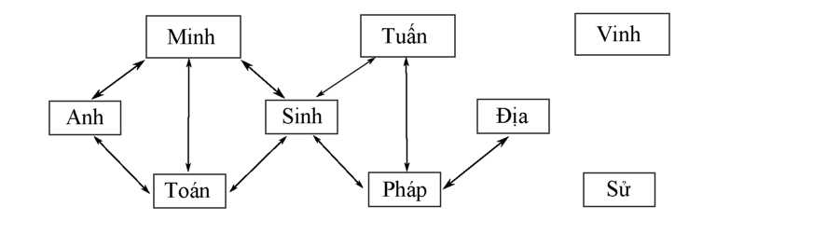

Hình 10:

Trong đó ký hiệu Minh ^ Toán với nghĩa thầy Minh không dạy môn Toán, ký hiệu Toán ^ Sinh với nghĩa thầy dạy Toán khác với thầy dạy Sinh.

Từ (2) và (4) suy ra thầy Minh không dạy Sinh, còn từ các điều kiện khác trực tiếp cho ta các mũi tên.

Từ sơ đồ ta thấy: Thầy Minh chỉ có thể dạy 2 trong 3 môn Pháp, Địa,

[WWW.VNMATH.COM](http://WWW.VNMATH.COM)

Sử. Nhưng thầy dạy Pháp và thầy dạy Địa là khác nhau nên thầy Minh hoạc dạy Pháp - Sử, hoạc là dạy Địa - Sử. Nếu thầy Minh dạy Địa - Sử, suy ra thầy Tuấn dạy Toán - Anh, nhưng điều đó không thể có vì thầy dạy Toán và thầy dạy Tiếng Anh là 2 thầy khác nhau. Vậy thầy Minh dạy Pháp - Sử.

Tiếp theo, thầy Tuấn chỉ có thể dạy 2 trong 3 môn Địa, Toán, Anh. Nhưng Toán và tiếng Anh không thể do 1 thầy dạy nên thầy Tuấn hoạc là dạy Địa - Toán, hoạc là dạy Địa - tiếng Anh. Nếu thầy Tuấn dạy Địa - tiếng Anh, suy ra thầy Vinh dạy Toán - Sinh, điều đó không thoả mãn vì dạy Toán và dạy Sinh là 2 thầy khác nhau. Vậy thầy Tuấn dạy Địa - Toán, suy ra thầy Vinh dạy Sinh - Tiếng Anh.

**68 NĂM NGƯỜI BẠN**

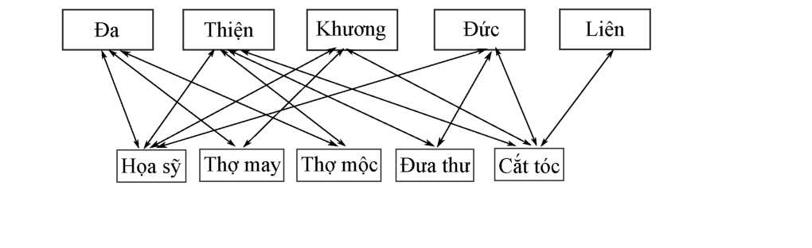

Ta vẽ sơ đồ (hình 11) biểu thị các điều kiện bài toán, trong đó các đường nối, chẳng hạn ĐA ^ HOẠ SI có nghĩa ĐA không phải hoạ sĩ:

Hình 11:

Dựa vào sơ đồ ta thấy ngay: Thiện - thợ may, Đa - cắt tóc, Liên - hoạ sĩ, Đức - thợ mộc, Khương - đưa thư.

**69 Sự KIÊN TRONG TOA XE LỬA**

1. Xét theo nghề nghiệp:

Ta có: Nhà văn không đọc tác phẩm sử nên chỉ có thể đọc thơ hoạc kịch. Nhưng nhà thơ đã đọc kịch, suy ra nhà văn đọc thơ. Tiếp theo, nhà

[WWW.VNMATH.COM](http://WWW.VNMATH.COM)

sử học chỉ có thể đọc tác phẩm văn, còn lại nhà viết kịch đọc tác phẩm sử. Để theo dõi, ta viết kết quả theo sơ đồ sau (hình 12)

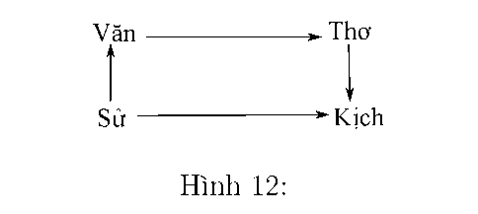

Trong đó ký hiệu Văn ^ Thơ với nghĩa nhà văn đọc tác phẩm thơ.

b. Xét theo tên riêng:

Nhà văn mới có tác phẩm đầu tiên mà An và Vân trước đây đã đọc tác phẩm của nhau, vậy An và Vân không thể là nhà văn. Đạt không bao giờ đọc thơ, căn cứ vào sơ đồ trên Đạt cũng không là nhà văn. Vậy Khoa là nhà văn.

An và Vân hiện giờ không có người nào đọc tác phẩm của người kia, theo sơ đồ trên và Khoa đã là nhà văn suy ra họ là nhà thơ và nhà sử học. Ta có ngay Đạt là nhà viết kịch. Vân đọc tác phẩm của Đạt nên Vân là nhà thơ, còn lại An là nhà sử học.

Ta thấy tất cả các giả thiết qua bài toán đã được sử dụng và kết quả tìm được thoả mãn tất cả điều kiện bài toán. Kết quả viết theo sơ đồ (hình

13).

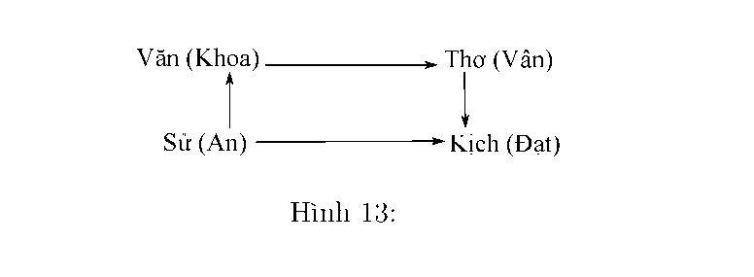

- Giả sử ý 1 của Tâm là đúng, khi đó ý 2 của Mùi là sai nên ý 3 của Mùi là đúng, hay Lan 25 tuổi, suy ra ý 2 của Tâm (Tâm ít hơn Lan 2 tuổi) là sai và ý 3 của Tâm là đúng, hay Mùi 21- tuổi.

Với kết quả Lan 25 tuổi và Mùi 21 tuổi thì ý 2 và 3 của Lan đều sai, trái với giả thiết mỗi người chỉ nói sai một ý. Vậy ý 1 của Tâm là sai.

* Do ý 1 của Tâm là sai nên ý 2 và 3 của Tâm là đúng, nghĩa là: Tuổi Tâm + 2 tuổi = Tuổi Lan Tuổi Tâm - 2 tuổi = Tuổi Mùi Ta thấy ý 1 của Mùi (Mùi trẻ hơn Tâm) là đúng và ý 3 của Mùi (Lan hơn Tâm 3 tuổi) là sai nên ý 2 của Mùi là đúng, hay Tâm 23 tuổi. Từ đó suy ra: Lan 25 tuổi và Mùi 22 tuổi.

1. AI LÀ THỦ PHẠM?

Dễ dàng nhận thấy Giôn không thể là thủ phạm vì ngược lại thì ý 1 và ý 3 của Giô đều sai, trái với giả thiết là mỗi người chỉ nói sai 1 ý.

* Giả sử Giêm là thủ phạm: khi đó ý 3 của Giêm là sai và ý 3 của Giôn cũng sai, còn các ý khác của Giêm và Giôn đều đúng. Ý 2 của Giôn đúng suy ra Giêm và Giôn là bạn của nhau, ý 2 của Giêm đúng thì lại suy ra không thể có điều đó. Xảy ra mâu thuẫn. Vậy Giêm không phải là thủ phạm. - Vậy chỉ có thể Giôn là thủ phạm. Xem xét các điều kiện bài toán ta thấy đều thoả mãn.

1. THỦ PHẠM VỤ CHÁY NHÀ

Giả sử John là thủ phạm: Khi đó mỗi người đều nói 1 ý đúng và 1 ý sai, trái với giả thiết bài toán. Vậy John không phải là thủ phạm.

Giả sử Smith là thủ phạm: khi đó John nói đúng cả 2 ý và Smith nói sai cả 2 ý. Brown cũng nói đúng cả 2 ý, trái với giả thiết bài toán là có một người nói 1 ý đúng và 1 ý sai. Vậy Smith cũng không phải là thủ phạm.

Vậy, thủ phạm chỉ có thể là Brown.

Khi đó ta có: John là kẻ chuyên lừa đảo (nói sai cả 2 ý), Smith là ông già được dân phố kính trọng (nói đúng cả 2 ý) và thủ phạm là Brâu (nói 1 ý đúng và 1 ý sai) là người dân phố không có gì đạc biệt.

1. BỮA TÔI THÂN MẬT

Từ (1) và (4) suy ra:

* Tổng số tuổi của 3 người vợ là (151 — 15)/2 = 68 tuổi.
* Tổng số tuổi của 3 người chồng là 68 + 15 = 83 tuổi.

Vì mỗi người chồng đều hơn vợ mình 5 tuổi nên khi cộng tuổi vợ và chồng ở mỗi cạp ta được những số lẻ (6).

Từ (3) và (5) ta có:

Tuổi Tuấn + Tuổi Nguyệt = 52 tuổi Tuổi Minh + Tuổi Nguyệt = 48 tuổi

Kết hợp với (6) ta thấy cả Tuấn và Minh đều không phải là chồng của Nguyệt. Suy ra An là chồng của Nguyệt.

Từ (3): Tuổi Tuấn + (Tuổi Nguyệt + 5) = Tuổi Tuấn + Tuổi An = 57 tuổi.

Tuổi 3 người chồng cộng lại là 83, suy ra tuổi Minh là 26.

Từ (5): Tuổi Minh + (Tuổi Nguyệt + 5) = Tuổi Minh + Tuổi An = 53 tuổi, suy ra tuổi Tuấn là 30 tuổi và tuổi An là 27.

Lan trẻ nhất trong 3 cô vợ nên Lan là vợ Minh, suy ra Lan 21 tuổi. Nguyệt là vợ của An nên Nguyệt 22 tuổi. Thu Hương là vợ của Tuấn nên Thu Hương 25 tuổi.

1. CHIA CAM

Ký hiệu số cam có trong mỗi túi là ti,i = 1, 2,..., 50. Theo bài ra ta có 1 < ti < 50 (*)

Và ti + t2 + • • • + t50 = 100.

Nếu ti = 2 với mọi i ta có ngay cách chia 50 túi thành 2 nhóm theo điều kiện bài ra: mỗi nhóm 25 túi.

Nếu có ít ra 2 số ti,tj khác nhau, chẳng hạn là t1 và t2, ta xét 51 số sau:

ti,t2, ti + t2, ti + t2 + 13, . . . , 11 + t2 + ••• + Í50

Ta nhận thấy: 51 số đều khác nhau và mỗi số đều trong khoảng từ 1 tới 100. Vậy có 2 số có cùng số dư khi chia cho 50, hay hiệu của số lớn và số nhỏ đúng bằng 50. Hai số đó không thể là £1 và t2 vì hiệu của £1 và t2 không thể bằng 50 (do (*)). Vậy trong 2 số có ít ra một số mới, suy ra hiệu của chúng là tổng một số các £j, và chúng tạo thành một nhóm có tổng đúng bằng 50.

1. BÀI TOÁN TUỔI

Trong 52 số tự nhiên khác nhau trong khoảng từ 1 tới 100 có tối đa 50 số chẵn, suy ra có tối thiểu 2 số lẻ.

Gọi t là số lẻ lớn nhất và tị là những số lẻ khác. Trong 52 số tự nhiên đó ta thay các số lẻ tị tương ứng bằng các hiệu t — tị thì sẽ được 51 số là chẵn và chỉ còn t là lẻ.

Ta nhận thấy: trong 51 số chẵn trong khoảng từ 1 tới 100 phải có ít ra 2 số bằng nhau. Hai số bằng nhau đó nhất thiết một số có dạng t — tị và một số là số cho ban đầu, gọi đó là p, ta có: t = p + tị và được đều phải chứng minh.

1. THỎ VÀ CHÓ SÓI

Ta ký hiệu cái vườn là hình vuông ABCD với tâm là O, còn các con sói tương ứng ở các đỉnh A, B, C, D là S(a), S(b), S(c), S(d).

Chú thỏ sẽ thoát ra khỏi vườn nếu chạy theo cách sau:

Từ tâm O chạy theo đường chéo thẳng tới 1 đỉnh, chẳng hạn tới đỉnh B. Khi qua trung điểm I của đoạn OB tại 1 vị trí P chạy theo hướng vuông góc với OB, chẳng hạn theo PQ để thoát ra khỏi vườn.

Thật vậy: Khi thỏ chạy từ O tới P nghĩa là tới gần con sói S(b) hơn, các con sói khác đứng nguyên và con sói S(b) cũng vậy (vì nếu sói S(b)

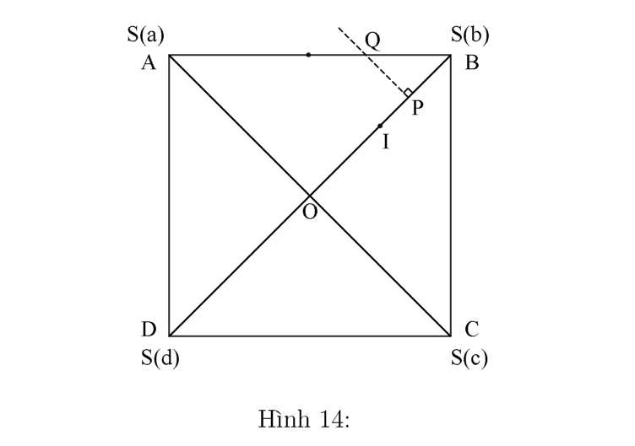

[WWW.VNMATH.COM](http://WWW.VNMATH.COM)

chạy trên cạnh BA thì thỏ sẽ thoát ngay được ra ngoài qua cạnh BC).

Khi thỏ đổi hướng chạy trên đoạn PQ thì sói S(b) sẽ chạy trên BA để đón thỏ, có thể cả S(a) cũng chạy từ A về phía B. Khi thỏ chạy hết đoạn BQ thì sói chạy hết 1/4 lần đoạn PQ. Mạt khác, đoạn BQ = V2PQ, lớn hơn 1.4 X PQ. Vậy thỏ sẽ tới Q trước sói S(b) và thoát ra khỏi vườn (Thỏ cũng đến Q trước cả S(a) vì AQ lớn hơn BQ, do OP lớn hơn PB).



77 TRONG HOA TRONG o TRON

Ký hiệu các cây là A, B, C, D và tâm của vườn là O. Kẻ bán kính OE qua A và kẻ đường kính PQ vuông góc với OE. Ta nhận thấy:

* Nếu trên nửa hình tròn chứa A tạo bởi đường kính PQ có 1 điểm nữa khác A,chẳng hạn là B thì khoảng cách AB sẽ nhỏ hơn EP (hay EQ), nghĩa là nhỏ hơn \/2(m).
* Nếu trên nửa hình tròn nói trên không có điểm nào nữa ngoài A thì cả 3 điểm B, C, D đều thuộc nửa hình tròn kia. Kẻ đường kính EF thì bán kính OF chia nửa hình tròn sau thành 2 phần bằng nhau. Ta có 3 điểm B, C, D nằm trong 2 phần vừa chia, suy ra ắt phải có 1 phần chứa 2 điểm và khoảng cách của chúng sẽ nhỏ hơn \/2(m).

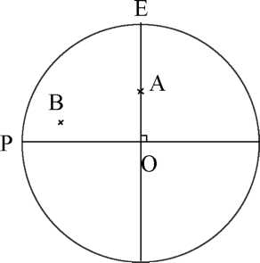

F

[WWW.VNMATH.COM](http://WWW.VNMATH.COM)

Hình 15:

**78 BỐN HỘP KÍN**

Người học sinh mù đã suy đoán như sau:

* Học sinh (HS) 1 đã lấy được 2 bóng đỏ và biết chắc chắn màu quả bóng còn lại thì hộp của anh ta có nhãn hoạc là 2Đ-1T và bóng còn lại màu đỏ (1) hoạc 3Đ và bóng còn lại màu trắng (2). Nếu nhãn ở hộp anh ta không là 1 trong 2 khả năng đó thì anh ta không thể dám chắc được như vậy.
* HS 2 lấy được 1 bóng đỏ và 1 bóng trắng và cũng biết chắc chắn màu bóng còn lại trong hộp, thế thì ứng với (1) nhãn hộp anh ta phải là 1Đ-2T và bóng còn lại màu đỏ, ứng với (2) nhãn hộp anh ta phải là: hoạc 2Đ-1T và bên trong đựng 1 đỏ 2 trắng, hoạc 1Đ-2T và bên trong đựng 2 đỏ 1 trắng. Ta biểu thị bằng sơ đồ sau (hình 16):

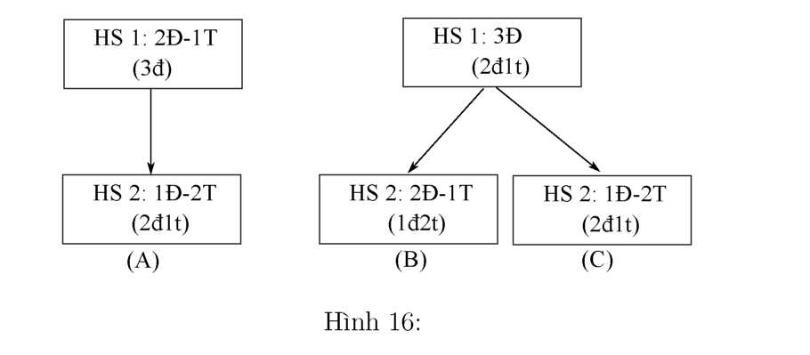

Ta thấy ngay trường hợp (C) không xảy ra.

Nếu trường hợp (B) xảy ra thì HS 3 rút ra 2 bóng trắng, bóng còn lại trong hộp phải là trắng (3t), suy ra nhãn hộp anh ta phải là 1Đ-2T. Trái với giả thiết là anh ta không suy đoán được màu quả bóng còn lại trong hộp.

Vậy trường hợp (A) đã xảy ra. HS 3 lấy được 2 bóng trắng và không suy đoán được màu bóng còn lại thì chỉ có thể là:

* HS1: 2Đ-1T (3đ)
* HS2: 1Đ-2T (2đ1t)
* HS3: 3Đ (2t...)

Vì nếu ở HS 3 là nhãn 3T thì bên trong là 1 đỏ 2 trắng và HS 3 suy đoán được ngay.

Do đó nhãn ở hộp học sinh mù là 3T và bóng bên trong là 1 đỏ và 2 trắng, suy ra bóng còn lại trong hộp HS 3 là bóng trắng.

79 CÁC ĐỀ CỬ VIÊN KHÓ CHIEU

* Nếu chọn An vào BCĐ thì cũng phải chọn Ba (theo (1)), khi đó không thể có Tuấn (theo 5). Còn 3 người, ta cần chọn thêm 2 người nữa. Hai người này chỉ có thể Chung và Phương vì: theo (3) Chung không muốn làm việc với Ba nếu thiếu Phương và theo (4) Đức không thể cùng Phương.

Nhưng với cách chọn như vậy thì không thể phân bổ được các chức vị trong BCĐ vì chỉ có Phương là nhận làm chủ tịch và không có ai làm phó chủ tịch. Vậy An không thể vào BCĐ.

* Trừ An ra còn 5 người, ta cần loại thêm 1 người nữa. Ta thấy: theo (4) Đức đã vào BCĐ thì không thể có Tuấn, không thể có Phương, suy ra BCĐ không đủ 4 người. Vậy Đức bị loại và BCĐ gồm 4 người là Ba, Chung, Phương, Tuấn.

Đối chiếu với điều kiện bài toán, ta thấy cách chọn BCĐ như trên là thoả mãn cách phân bổ các chức vị như sau: Phương làm chủ tịch (vì không có ai nhận nữa), Tuấn làm phó chủ tịch (vì Ba không nhận chức phó chủ tịch và Chung không thể là phó chủ tịch khi Phương đã là chủ tịch). Ba không nhận cả chức vụ thư ký, suy ra Chung làm thư ký và Ba làm thủ quỹ và Ba làm thủ quỹ.

80 BÉ NGỌC VÀ BÓNG MÀU

ở (3) hộp màu "trung tính" không thể là hộp màu đen vì ở (4) cho thấy hộp màu đen đựng hai bóng màu "lạnh". Vậy hộp đó là hộp màu trắng và nó đựng 1 bóng đỏ 1 bóng xanh lá cây. Theo (4) hộp đen đựng 2 bóng xanh nào đó, nhưng theo kết quả vừa có và theo (5) suy ra ngay: Hộp đen đựng 1 bóng xanh lá cây và 1 bóng xanh da trời.

Theo (5) bóng trắng và bóng xanh da trời ở trong một hộp. Theo kết quả trên hộp này không phải hộp màu "trung tính" , theo (2) không phải màu đỏ, theo (6) không phải hộp màu xanh da trời. Vậy đó là hộp màu xanh lá cây.

Còn lại 2 hộp, hộp màu đỏ và màu xanh da trời chứa 4 bóng gồm 2 đen, 1 trắng và 1 đỏ. Theo (1) và (6): bóng đỏ không có trong hộp đỏ và 1 bóng đen trong hộp xanh da trời. Vậy hộp xanh da trời chứa 1 bóng đỏ và 1 bóng đen, suy ra hộp đỏ chứa 1 bóng đen và 1 bóng trắng.

Ta có lời giải duy nhất viết gọn như sau:

* Trắng (Đỏ + Xanh lá cây)
* Đen (Xanh lá cây + Xanh da trời)
* Đỏ (Đen + Trắng)
* Xanh Da Trời (Đỏ + Đen)

MỤC LỤC

Bài toán Đề bài Lời giải

|  |  |  |  |
| --- | --- | --- | --- |
| 1. | BA NHÀ THÔNG THÁI | 2 | 40 |
| 2. | HAI CHỊ EM SINH ĐÔI | 2 | 40 |
| 3. | CỤ GIÀ NÓI THẦM ĐIỀU GÌ? | 3 | 41 |
| 4. | DU KHÁCH ĐANG ở ĐÂU? | 4 | 41 |
| 5. | QUÂN XANH, QUÂN Đỏ | 4 | 42 |
| 6. | ĐẠO LUẬT TÀN ÁC | 5 | 42 |
| 7. | BỨC CHÂN DUNG AI? | 5 | 42 |
| 8. | ANH THỢ CẠO TRONG THÔN | 6 | 42 |
| 9. | THÀNH CÔNG CỦA TUổI TRẺ | 6 | 43 |
| 10. | NÓI TIÊN TRI | 6 | 43 |
| 11. | NGƯỜI THÔNG MINH NHAT | 8 | 43 |
| 12. | THỬ TÀI ĐOÁN MŨ | 8 | 44 |
| 13. | CHỌN HOÀNG THÁI TỬ | 8 | 44 |
| 14. | CHUYỆN LY KỲ TRÊN TÀU HỏA | 9 | 45 |
| 15. | NGƯỜI QUEN TRONG HỘI NGHỊ | 10 | 45 |
| 16. | NHÓM 6 NGƯỜI | 10 | 46 |
| 17. | CHỈ CÓ MỘT NGƯỜI QUEN | 10 | 46 |
| 18. | THÔNG BÁO CỦA THƯ VIỆN | 10 | 46 |
| 19. | THI ĐẤU BÓNG BÀN | 11 | 47 |
| 20. | XĂNG VÀ DẦU | 11 | 47 |
| 21. | BÁC LOAN, BÉ HẰNG VÀ BÀ HẠNH | 12 | 48 |
| 22. | TUổI BA CHÀNG TRAI | 12 | 48 |
| 23. | CÓ BAO NHIÊU CHÀNG TRAI? | 12 | 48 |
| 24. | BA MÔN THỂ THAO | 12 | 49 |
| 25. | HỘI ĐỌC BÁO | 13 | 49 |
| 26. | NHÃN HIỆU NÓI DỐI | 14 | 50 |
| 27. | CHỈ MỘT LẦN CÂN | 14 | 50 |
| 28. | TÌM ĐỒNG TIỀN GIẢ | 14 | 51 |
| 29. | BẰNG BA LẦN CÂN | 15 | 51 |
| 30. | TÌM PHẾ PHẨM | 15 | 53 |
| 31. | CẦN BAO NHIÊU QUẢ CÂN? | 15 | 53 |
| 32. | GIẤC MƠ CỦA NGƯỜI BÁN HÀNG | 15 | 54 |
| 33. | CÁC VẬT ĐỰNG GÌ? | 17 | 54 |

|  |  |  |
| --- | --- | --- |
| 34. | TRÒ CHƠI BỐC DIÊM (I) | 17 |
| 35. | TRÒ CHƠI BỐC DIÊM (II) | 18 |
| 36. | TRÒ CHƠI TIẾN QUÂN | 18 |
| 37. | NGỰA TRÊN BÀN CỜ | 18 |
| 38. | CHUYỂN QUÂN TRÊN BÀN CỜ | 19 |
| 39. | TRÒ CHƠI SẮP XẾP LẠI QUÂN CỜ | 19 |
| 40. | SẮP QUÂN TRÊN BÀN CỜ | 20 |
| 41. | TRÒ CHƠI "THÁP HÀ NỘI” | 20 |
| 42. | CÁC NGÔI SAO TRÊN VÒNG TRÒN | 21 |
| 43. | MỘT CUỘC KÉO CO | 21 |
| 44. | CÁC VẬN ĐỘNG VIÊN THỂ THAO | 22 |
| 45. | MỖI NGƯỜI THẮNG MAY VÁN? | 22 |
| 46. | BA CẶP CƯỚI CHUNG | 22 |
| 47. | CÓ BAO NHIÊU GIA ĐÌNH | 23 |
| 48. | BÁO CÁO THIẾU SỰ THẬT | 23 |
| 49. | BA CHÀNG CÂU CÁ | 24 |
| 50. | BỐN CHÀNG CÂU CÁ | 24 |
| 51. | XẾP THỨ TỰ THEO SỐ CÁ CÂU ĐƯỢC | 25 |
| 52. | VẬN TỐC DÒNG NƯỚC | 25 |
| 53. | AI ĐÚNG AI SAI? | 25 |
| 54. | CHUYỆN "TRINH THÁM" TRÊN TÀU THỦY | 26 |
| 55. | ĐỒNG HỒ CHẠY NHANH | 27 |
| 56. | LÁ SEN PHỦ KÍN MẶT HỒ | 27 |
| 57. | NHŨNG QUẢ BÓNG MÀU | 28 |
| 58. | CÀ VẠT KHÁC MÀU | 28 |
| 59. | CHÍN NGƯỜI CHƠI CỜ | 28 |
| 60. | SẮP XẾP CHỖ NGỒI | 29 |
| 61. | GẶP GỠ - LÀM QUEN | 29 |
| 62. | NHŨNG SỐ ĐIỆN THOẠI BÍ Ẩn | 29 |
| 63. | BA CON TRAI | 30 |
| 64. | CÔNG VIỆC CHUNG | 31 |
| 65. | THANH TOÁN NỢ NAN trong sinh viên | 31 |
| 66. | AI ĐƯỢC ĐIỂM MẤY? | 31 |
| 67. | BA THÀY GIÁO | 32 |
| 68. | NĂM NGƯỜI BẠN | 32 |
| 69. | SỰ KIỆN TRONG TOA XE LỬA | 33 |

|  |  |  |  |
| --- | --- | --- | --- |
| 70. | TUỔI BA CÔ GÁI | 33 | 75 |
| 71. | AI LÀ THỦ PHẠM? | 34 | 76 |
| 72. | THỦ PHẠM VỤ CHÁY NHÀ | 35 | 76 |
| 73. | BỮA TỐI THÂN MẬT | 35 | 77 |
| 74. | CHIA CAM | 36 | 77 |
| 75. | BÀI TOÁN TUỔI | 36 | 78 |
| 76. | THỎ VÀ CHÓ SÓI | 36 | 78 |
| 77. | TRỒNG HOA TRONG Ô TRÒN | 37 | 79 |
| 78. | BỐN HỘP KÍN | 37 | 80 |
| 79. | CÁC ĐỀ CỬ VIÊN KHÓ CHIỀU | 38 | 81 |
| 80. | BÉ NGỌC VÀ BÓNG MÀU | 38 | 82 |

★★★

Mọi ý kiến trao đổi về trình bày của ebook xin được gửi về [handuc@gmail.com](mailto:handuc@gmail.com) Thông tin ấn bản ebook mới nhất được cập nhật tại: <http://handuc.wordpress.com>